**TỔNG CÔNG TY VIỄN THÔNG MOBIFONE**

**TRUNG TÂM CÔNG NGHỆ THÔNG TIN MOBIFONE**

**TÀI LIỆU**

**PHÂN TÍCH YÊU CẦU NGƯỜI SỬ DỤNG**

|  |  |
| --- | --- |
| **Tên dự án phần mềm:** | HỆ THỐNG PHẦN MỀM GQKN NGOÀI XE CƠ GIỚI & CON NGƯỜI |
| **Mã hiệu dự án:** | MOBIFONE_GQKN |
| **Mã hiệu tài liệu:** | MOBIFONE_GQKN_URD |
| **Phiên bản:** | 1.0 |

**Hà Nội, 08-2022**

# BẢNG GHI NHẬN THAY ĐỔI TÀI LIỆU

|  |  |  |  |  |  |  |
| --- | --- | --- | --- | --- | --- | --- |
| **Ngày**  **thay đổi** | **Vị trí**  **thay đổi** | **Lý do** | **Nguồn gốc** | **Phiên bản cũ** | **Mô tả**  **thay đổi** | **Phiên**  **bản mới** |
| 19/08/2022 |  | Tạo mới |  |  |  | 1.0 |
|  |  |  |  |  |  |  |

# TRANG KÝ

|  |  |  |  |  |
| --- | --- | --- | --- | --- |
| **Họ tên** | **Chức vụ** | **Đơn vị** | **Chữ ký** | **Ngày ký** |
|  |  | Ban GQKN |  | / /2022 |
|  |  | TT CNTT |  | / /2022 |

**MỤC LỤC**

1. BẢNG GHI NHẬN THAY ĐỔI TÀI LIỆU 2

2. TRANG KÝ 3

I. GIỚI THIỆU 8

1. Mục đích tài liệu 8

2. Phạm vi tài liệu 8

3. Định nghĩa thuật ngữ và các từ viết tắt 8

4. Tài liệu tham khảo 9

5. Mô tả tài liệu 9

II. TỔNG QUAN HỆ THỐNG 10

1. Phát biểu bài toán 10

2. Quy trình hỗ trợ cơ bản 10

3. Danh sách phân hệ chính của hệ thống 10

4. Danh sách chức năng 10

III. YÊU CẦU CHI TIẾT CHỨC NĂNG 11

1. Khai báo tổn thất 11

1.1. Quy trình nghiệp vụ 11

1.2. Mô tả quy trình 13

1.3. Giao diện thiết kế 14

1.3.1. Danh sách tổn thất – Account Khách hàng/Môi giới 14

1.3.1.1. Màn hình 14

1.3.1.2. Mô tả màn hình 14

1.3.2. Danh sách tổn thất – Account Cán bộ Cấp đơn 15

1.3.2.1. Màn hình 16

1.3.2.2. Mô tả màn hình 16

1.3.3. Khai báo tổn thất – Account Khách hàng/Môi giới 17

1.3.3.1. Màn hình 17

1.3.3.2. Mô tả màn hình 18

1.3.4. Khai báo tổn thất – Account Cán bộ Cấp đơn 20

1.3.4.1. Màn hình 20

1.3.4.2. Mô tả màn hình 20

1. Tiếp nhận và lập báo cáo tổn thất 23

1.1. Quy trình nghiệp vụ 23

1.2. Mô tả quy trình 23

1.3. Giao diện thiết kế 27

1.3.1. Danh sách tổn thất 27

1.3.1.1. Màn hình 27

1.3.1.2. Mô tả màn hình 27

1.3.2. Thông tin tổn thất 29

1.3.2.1. Màn hình 29

1.3.2.2. Mô tả màn hình 29

1.3.3. Lập báo cáo tổn thất – Account Cán bộ Cấp đơn 32

1.3.3.1. Màn hình 32

1.3.3.2. Mô tả màn hình 41

1.3.4. Duyệt báo cáo tổn thất – Account Lãnh đạo Phòng Cấp đơn 57

1.3.4.1. Màn hình 57

1.3.4.2. Mô tả màn hình 58

1.3.5. Duyệt báo cáo tổn thất – Account Quản lý nghiệp vụ 62

1.3.5.1. Màn hình chuyển báo cáo tổn thất - Account Cán bộ Quản lý nghiệp vụ 62

1.3.5.2. Mô tả màn hình chuyển báo cáo tổn thất - Account Cán bộ Quản lý nghiệp vụ 63

1.3.5.3. Màn hình phê duyệt báo cáo tổn thất - Account Lãnh đạo Quản lý nghiệp vụ 68

1.1.1.1. Mô tả màn hình phê duyệt báo cáo tổn thất - Account Lãnh đạo Quản lý nghiệp vụ 70

1.1.2. Duyệt báo cáo tổn thất – Account Tài chính kế toán 74

1.1.2.1. Màn hình chuyển báo cáo tổn thất – Account Cán bộ Tài chính kế toán 74

1.1.2.2. Mô tả màn hình chuyển báo cáo tổn thất – Account Cán bộ Tài chính kế toán 76

1.1.2.3. Màn hình duyệt báo cáo tổn thất – Account Lãnh đạo tài chính kế toán 81

1.1.2.4. Mô tả màn hình duyệt báo cáo tổn thất – Account Lãnh đạo tài chính kế toán 82

1.1.3. Duyệt báo cáo tổn thất – Account Ban Tái Bảo Hiểm 86

1.1.3.1. Màn hình chuyển báo cáo tổn thất - Account Cán bộ Ban Tái Bảo Hiểm 86

1.1.3.2. Mô tả màn hình chuyển báo cáo tổn thất - Account Cán bộ Ban Tái Bảo Hiểm 88

1.1.3.3. Màn hình phê duyệt báo cáo tổn thất - Account Lãnh đạo Ban Tái Bảo Hiểm 93

1.1.3.4. Mô tả màn hình phê duyệt báo cáo tổn thất - Lãnh đạo Ban Tái Bảo Hiểm 94

1.1.4. Duyệt báo cáo tổn thất – Account Lãnh đạo Đơn vị Cấp đơn 99

1.1.4.1. Màn hình 99

1.1.4.2. Mô tả màn hình 100

1.1.5. Gửi thông báo cho nhà Đồng – cán bộ Cấp đơn 105

1.1.5.1. Màn hình 105

1.1.5.2. Mô tả màn hình 106

2. Phân công cán bộ xử lý 110

2.1. Quy trình nghiệp vụ 110

2.2. Mô tả quy trình 110

2.3. Giao diện thiết kế 111

2.3.1. Danh sách tổn thất – Account Lãnh đạo GQKN 111

2.3.1.1. Màn hình 111

2.3.1.2. Mô tả màn hình 111

2.3.2. Phân công cán bộ xử lý – Account Lãnh đạo GQKN 111

2.3.2.1. Màn hình 111

2.3.2.2. Mô tả màn hình 111

3. Lập Hồ sơ bồi thường 112

3.1. Quy trình nghiệp vụ 112

3.2. Mô tả quy trình 112

3.3. Giao diện thiết kế 112

3.3.1. Xác nhận Thông tin tổn thất – Account Cán bộ GQKN 112

3.3.1.1. Màn hình 112

3.3.1.2. Mô tả màn hình 112

3.3.2. Xác nhận Thông tin tổn thất – Account Khách hàng/Môi giới 112

3.3.2.1. Màn hình 112

3.3.2.2. Mô tả màn hình 112

3.3.3. Lập Hồ sơ bồi thường – Account Cán bộ GQKN 113

3.3.3.1. Màn hình 113

3.3.3.2. Mô tả màn hình 113

4. Lập phương án giám định 113

4.1. Tự giám định 113

4.1.1. Quy trình nghiệp vụ 113

4.1.2. Mô tả quy trình 115

4.1.3. Mô tả dữ liệu đầu vào 116

4.1.4. Mô tả dữ liệu đầu ra 118

4.1.5. Chuyển đổi trạng thái 119

4.1.5.1. Bảng mô tả trạng thái chi tiết 119

4.1.5.2. Bảng mô tả trạng thái lọc nhanh 120

4.1.6. Giao diện thiết kế 120

4.1.6.1. Màn hình Danh sách – Account Khách hàng/Môi giới 120

4.1.6.2. Màn hình Danh sách – Account Cán bộ GQKN/ Lãnh đạo đơn vị hỗ trợ/ Lãnh đạo GQKN 121

4.1.6.3. Màn hình Chi tiết – Thông tin tổn thất 121

4.1.6.4. Màn hình Chi tiết – Báo cáo tổn thất 124

4.1.6.5. Màn hình Chi tiết – Hồ sơ bồi thường 124

4.1.6.6. Màn hình Chi tiết – Lập phương án giám định 125

4.2. Chỉ định công ty giám định 126

4.2.1. Quy trình nghiệp vụ 126

4.2.2. Mô tả quy trình 127

4.2.3. Mô tả dữ liệu đầu vào 129

4.2.4. Mô tả dữ liệu đầu ra 129

4.2.5. Chuyển đổi trạng thái 131

4.2.5.1. Bảng mô tả trạng thái chi tiết 131

4.2.5.2. Bảng mô tả trạng thái lọc nhanh 131

4.2.6. Giao diện thiết kế 132

4.2.6.1. Màn hình Danh sách – Account Khách hàng/Môi giới 132

4.2.6.2. Màn hình Danh sách – Account Cán bộ GQKN/ Lãnh đạo đơn vị hỗ trợ/ Lãnh đạo GQKN/ Công ty giám định 132

4.2.6.3. Màn hình Chi tiết – Thông tin tổn thất 132

4.2.6.4. Màn hình Chi tiết – Báo cáo tổn thất 132

4.2.6.5. Màn hình Chi tiết – Hồ sơ bồi thường 132

4.2.6.6. Màn hình Chi tiết – Lập phương án giám định – Account Khách hàng 133

4.2.6.7. Màn hình Chi tiết – Lập phương án giám định – Account Cán bộ GQKN 134

4.2.6.8. Màn hình Chi tiết – Lập phương án giám định – Account Lãnh đạo đơn vị hỗ trợ/ Lãnh đạo GQKN/ Công ty giám định 135

4.2.6.9. Màn hình Chi tiết – Điều chỉnh chữ ký dán – Account Cán bộ GQKN/ Lãnh đạo GQKN 136

4.3. Thuê chuyên gia 137

4.3.1. Quy trình nghiệp vụ 137

4.3.2. Mô tả quy trình 138

4.3.3. Mô tả dữ liệu đầu vào 139

4.3.4. Mô tả dữ liệu đầu ra 139

4.3.5. Giao diện thiết kế 140

4.3.5.1. Màn hình Danh sách – Account Khách hàng/Môi giới 140

4.3.5.2. Màn hình Danh sách – Account Cán bộ GQKN/ Lãnh đạo đơn vị hỗ trợ/ Lãnh đạo GQKN/ Công ty giám định 140

4.3.5.3. Màn hình Chi tiết – Thông tin tổn thất 140

4.3.5.4. Màn hình Chi tiết – Báo cáo tổn thất 140

4.3.5.5. Màn hình Chi tiết – Hồ sơ bồi thường 140

4.3.5.6. Màn hình Chi tiết – Lập phương án giám định – Account Cán bộ GQKN/ Lãnh đạo đơn vị hỗ trợ/ Lãnh đạo GQKN 141

# GIỚI THIỆU

## Mục đích tài liệu

Tài liệu phân tích yêu cầu người sử dụng hệ thống là tài liệu mô tả các yêu cầu về hệ thống dựa trên cơ sở phân tích các quy trình, yêu cầu nghiệp vụ của người sử dụng. Các yêu cầu này sẽ là căn cứ để kiểm tra và nghiệm thu hệ thống.

Tài liệu này là đầu vào cho các trạng thái:

* Thiết kế phần mềm: Để làm rõ và xác định các giải pháp phù hợp đáp ứng các yêu cầu của người sử dụng.
* Kiểm tra phần mềm: Để làm rõ và xác định các kịch bản kiểm tra của các kiểm tra nghiệm thu hệ thống.

## Phạm vi tài liệu

* Xây dựng hệ thống phần mềm GQKN ngoài xe cơ giới và con người phục vụ nhu cầu kinh doanh của Tổng công ty Bảo hiểm PVI.
* Đối tượng sử dụng: Bộ phận thiết kế đưa ra thiết kế hệ thống, Lập trình viên dựa vào mô tả tính năng để lập trình hệ thống, Bộ phận kiểm thử đưa ra testcase cho hệ thống.
* Giải thích về phạm vi sản phẩm phần mềm đề xuất sẽ đáp ứng (và sẽ không đáp ứng, nếu cần thiết) cùng lợi ích, kết quả và mục tiêu đạt được một cách chính xác nhất có thể.
* Ghi nhận các điều kiện nghiệm thu và các phương án xử lý khi nảy sinh các vấn đề mâu thuẫn.

## Định nghĩa thuật ngữ và các từ viết tắt

|  |  |  |
| --- | --- | --- |
| **TT** | **Thuật ngữ và viết tắt** | **Giải thích** |
|  | KH | Khách hàng |
|  | MG | Môi giới |
|  | CĐ | Bộ phận Cấp đơn |
|  | CBCĐ | Cán bộ Cấp đơn |
|  | CV | Công văn |
|  | TCT | Tổng công ty |
|  | GQKN | Bộ phận Giải quyết khiếu nại |
|  | P.QLNV | Phòng Quản lý nghiệp vụ |
|  | TCKT | Phòng Tài chính kế toán |
|  | KT | Kế toán |
|  | TBH | Tái bảo hiểm |
|  | ĐBH | Đồng bảo hiểm |
|  | CSDL | Cơ sở dữ liệu |
|  | CNTT | Công nghệ thông tin |
|  | NA | Not Available |
|  | CTKV | Công ty khu vực |
|  | TT CNTT | Trung tâm Công nghệ thông tin |
|  | Thông báo | Notication app/web, email |

## Tài liệu tham khảo

|  |  |  |  |
| --- | --- | --- | --- |
| **Tên tài liệu** | **Ngày văn bản** | **Nguồn** | **Ghi chú** |
|  |  |  |  |
|  |  |  |  |

## Mô tả tài liệu

Tài liệu Phân tích yêu cầu người sử dụng là tài liệu đặc tả chi tiết các yêu cầu của người dùng đối với hệ thống quản lý, điều hành khai báo cấu hình tập trung giai đoạn 1 sẽ được xây dựng. Cấu trúc tài liệu bao gồm 05 phần chính:

* Giới thiệu
* Tổng quan hệ thống
* Các yêu cầu chức năng người sử dụng
* Các yêu cầu phi chức năng
* Tiêu chuẩn nghiệm thu hệ thống

# TỔNG QUAN HỆ THỐNG

## Phát biểu bài toán

* Xây dựng hệ thống phần mềm/ application trên thiết bị di động nhằm đáp ứng yêu cầu quản lý và xử lý hồ sơ GQKN ngoài xe cơ giới và con người.
* Các quy định chung của hệ thống:
  + Một hồ sơ có nhiều bước: sau đây sẽ gọi là Tiến trình xử lý hồ sơ (viết tắt là Tiến trình) 🡪 hồ sơ sẽ có tổng … tiến trình.
  + Trong mỗi tiến trình xử lý hồ sơ sẽ có một hoặc nhiều đơn vị tham gia xử lý hồ sơ với vai trò quyền hạn khác nhau. Vì vậy, một hồ sơ đề xuất sẽ hiển thị Vai trò – Trạng thái tương ứng tại Tiến trình đang xử lý để tiện theo dõi. Trường hợp có nhiều đơn vị và nhiều trạng thái khác nhau tại cũng một thời điểm của hồ sơ thì hiển thị tất cả.
* Dưới đây là danh sách Tiến trình, Trạng thái, Vai trò và mô tả trạng thái và vai trò tương ứng với tiến trình của hồ sơ:
  1. Danh sách tiến trình:

|  |  |
| --- | --- |
| 1 | Khai báo tổn thất |
| 2 | Tiếp nhận và lập báo cáo tổn thất |
| 3 | Lập hồ sơ bồi thường |
| 4 | Lập phương án giám định |
| 5 | Thực hiện giám định |
| 6 | ... |

* 1. Danh sách trạng thái

|  |  |
| --- | --- |
| 1 | Đang xử lý |
| 2 | Chờ duyệt |
| 3 | Đã duyệt |
| 4 | Từ chối |

* 1. Danh sách vai trò
* Vai trò được định nghĩa để khai báo quyền thao tác với hồ sơ trên hệ thống. Một vai trò có thể có một hoặc nhiều quyền: Thêm mới, Sửa, Xóa, Xem, Duyệt, Phân công, In... tương ứng với từng tiến trình.
* Vai trò CBPVI: tương ứng với từng đơn vị/ phòng ban bao gồm: Cán bộ/ Chuyên viên, Lãnh đạo (Phòng, Ban, Đơn vị).
* Vai trò của khách hàng/ Môi giới.
* Vai trò của công ty giám định
* Các vai trò khác (nếu có).
  1. Mô tả trạng thái và vai trò tương ứng với tiến trình của hồ sơ
* Một người dùng có thể có một hoặc nhiều vai trò để phù hợp với nhu cầu quản lý của từng phòng ban, đơn vị.
* Với mỗi tiến trình được gán cho một người dùng thì hồ sơ sẽ có thể nằm ở 1 trong 4 trạng thái: Đang xử lý, Chờ duyệt, Đã duyệt, Từ chối

## Quy trình hỗ trợ cơ bản

## Danh sách phân hệ chính của hệ thống

| **STT** | **Tên phân hệ** | **Mô tả** |
| --- | --- | --- |
| 1 | Quản trị hệ thống |  |
| 2 | Giải quyết khiếu nại |  |
| 3 | Giám định - xử lý tổn thất |  |
| 4 | Bồi thường - Tạm ứng |  |
| 5 | Thanh lý THTS |  |
| 6 | Thu đòi người thứ 3 |  |

## Danh sách chức năng

| **STT** | **Tên tính năng** |
| --- | --- |
| **1** | **Quản trị hệ thống** |
| **2** | **Giải quyết khiếu nại** |
| 2.1 | Khai báo tổn thất |
| 2.2 | Tiếp nhận và lập báo cáo tổn thất |
| 2.3 | Phân công cán bộ xử lý |
| 2.4 | Lập Hồ sơ bồi thường |
|  |  |
|  |  |

***Chi tiết từng chức năng được mô tả tại Mục III - YÊU CẦU CHI TIẾT CHỨC NĂNG***

# YÊU CẦU CHI TIẾT CHỨC NĂNG

## Thư mục file đính kèm

### Yêu cầu nghiệp vụ

* Cho phép phân loại file theo từng nhóm.
* Người dùng có thể xem/ thêm/ xóa file ở bất kỳ tiến trình nào theo phân quyền và hệ thống kiểm tra tính bắt buộc tương ứng.
  + Nếu thiếu file thì hệ thống sẽ cảnh báo cho người dùng.
* Người dùng có thể bookmark đến vị trí trang cần đọc và xem lại bookmark đã có.
* CB PVI có thể xác nhận việc đủ/ thiếu file sau khi tiếp nhận hồ sơ theo từng nhóm.
  + Nếu thiếu hồ sơ thì gửi thông tin cho khách hang/ môi giới.
* Ngư thiếu hồ sơ thì gửi thông tin cho khá1 file excel (bu hồ sơ thì u chỉnh của công ty giám định) đcel (bu hồ sơ thì u chỉnh c

### Giao diện thiết kế

#### Màn hình

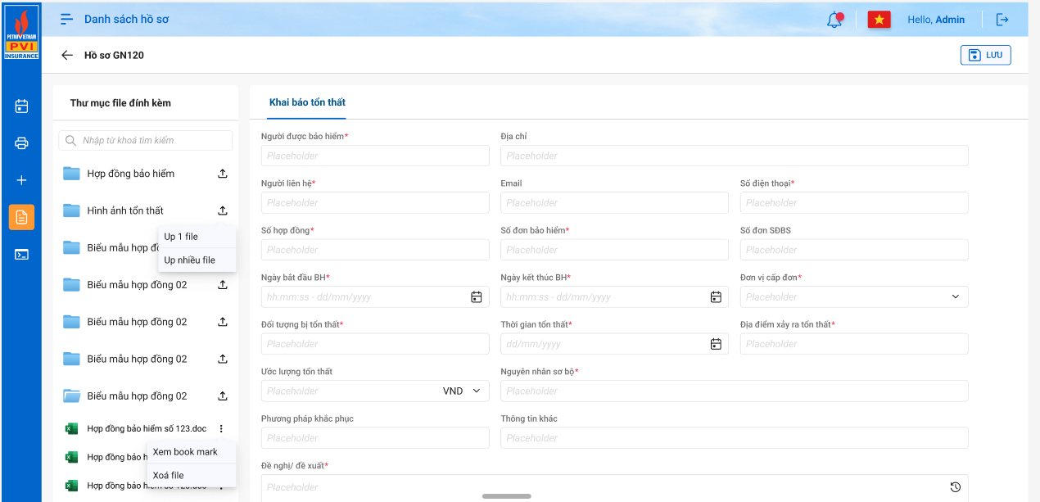

Màn hình thư mục file đính kèm

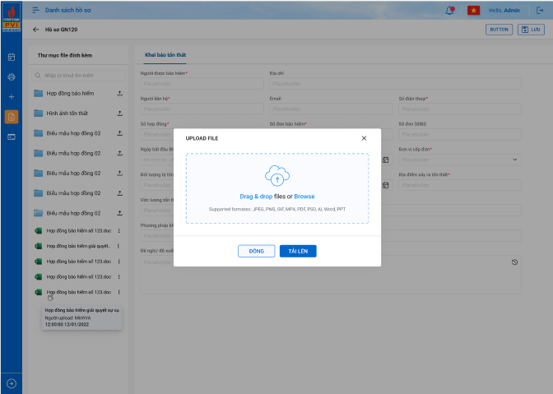

Màn hình chọn file upload

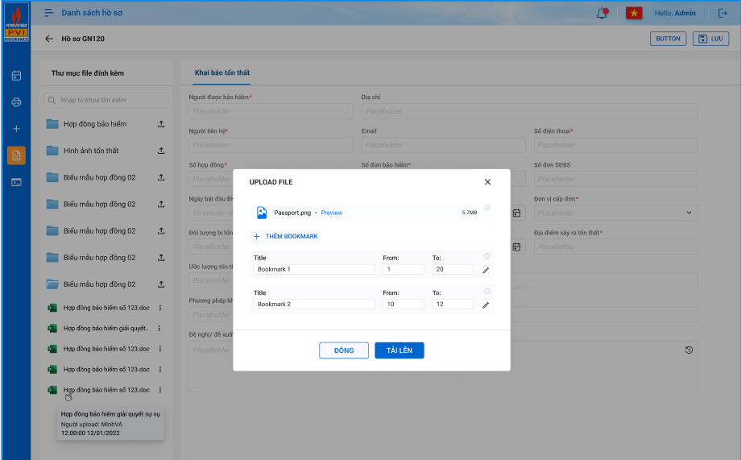màn hình thêm book mark

#### Mô tả màn hình

|  |  |  |  |  |
| --- | --- | --- | --- | --- |
| **STT** | **Trường thông tin** | **Định dạng** | **Bắt buộc** | **Mô tả nội dung** |
| 1 |  | Textbox |  | Nhập thông tin tên file, hệ thống tìm kiếm file trong các thư muc được upload |
| 2 |  | Icon |  | Biểu tượng hiện thị thông tin thư mục chứa tài liệu |
| 3 |  | Icon |  | Icon chọn file đính kèm.  Hệ thống hiển thị màn hình popup chọn file |
| 4 |  | Icon |  | Thao tác thực hiện: kích chọn icon hệ thống hiển thị lựa chọn Xem book mark hoặc Xóa file   * Chọn Xóa file: hệ thống xóa file khỏi danh sách thư mục * Xem book mark: hệ thống mở file và mặc định hiển thị theo trạng đã được đánh book mark |
| 5 |  |  |  | Di chuột tên file hệ thống hiển thị thông tin chi tiết nội dung file gồm thông tin:   * Tên file * Người upload: * Thời gian upload hh;mm;ss dd/mm/yyyy |
| 6 |  | Button |  | Chọn file từ thư mục lưu trữ trên Drag hoặc drop |
| 7 |  | Button |  | Chọn file từ thư mục máy tính cá nhân |
| 8 |  | Button |  | Nút chức năng thực hiện tải file lên ứng dụng   * Trường hợp chưa chọn file và thực hiện nhấn “Tải lên”, hệ thống thông báo phải chọn file đính kèm * Trường hợp đã có file đính kèm, hệ thống thông báo đính kèm file thành công |
| 9 |  | Button |  | Đóng màn hình upload file |

## Màn hình chat

### Yêu cầu nghiệp vụ

* Cho phép người dùng liên quan đến hồ sơ trao đổi thông tin (chat + đính kèm file) trên phần mềm.
* Cho phép tạo nhóm theo chủ đề và được phép thêm/ bớt người trong chủ đề để trao đổi theo từng nhóm nghiệp vụ hoặc giai đoạn xử lý hồ sơ.
* Cho phép phản hồi lại nội dung tin nhắn trước đó.
* Khi có nội dung trao đổi mới thì cần gửi thông báo trên hệ thống cho những người liên quan tương ứng.

### Giao diện thiết kế

#### Màn hình

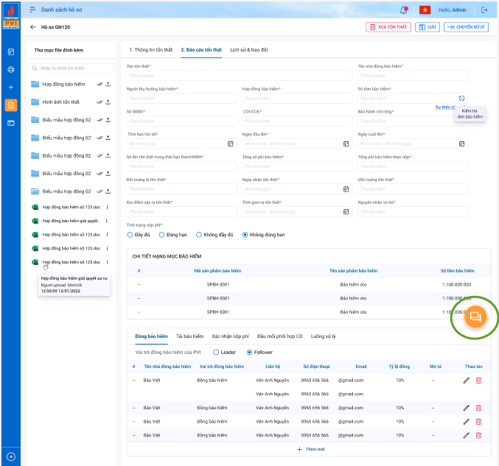

Màn hình chat

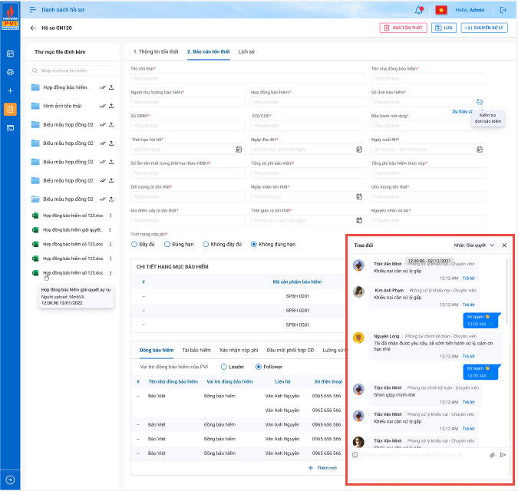

Màn hình nhập nội dung chat

#### Mô tả màn hình

|  |  |  |  |  |
| --- | --- | --- | --- | --- |
| **STT** | **Trường thông tin** | **Định dạng** | **Bắt buộc** | **Mô tả nội dung** |
|  | Nội dung trao đổi |  |  | Hiển thị danh sách nội dung trao đổi của đã comment. Nội dung hiển thị gồm:   * Ảnh người comment * Tên người comment * Thời gian comment * Nội dung comment * Bộ phận phòng ban – Chức vụ người comment |
| 1 |  |  |  | Nhập nội dung trả lời comment của người đã thực hiện comment |
| 2 |  |  |  | Vùng nhập nội dung commnet bao gồm các biểu tượng  biểu tượng chọn icon cảm xúc  Biểu tượng chọn tệp đính kèm file  Biểu tượng gửi nội dung đã nhập |

## Khai báo tổn thất

### Quy trình nghiệp vụ

#### Quy trình

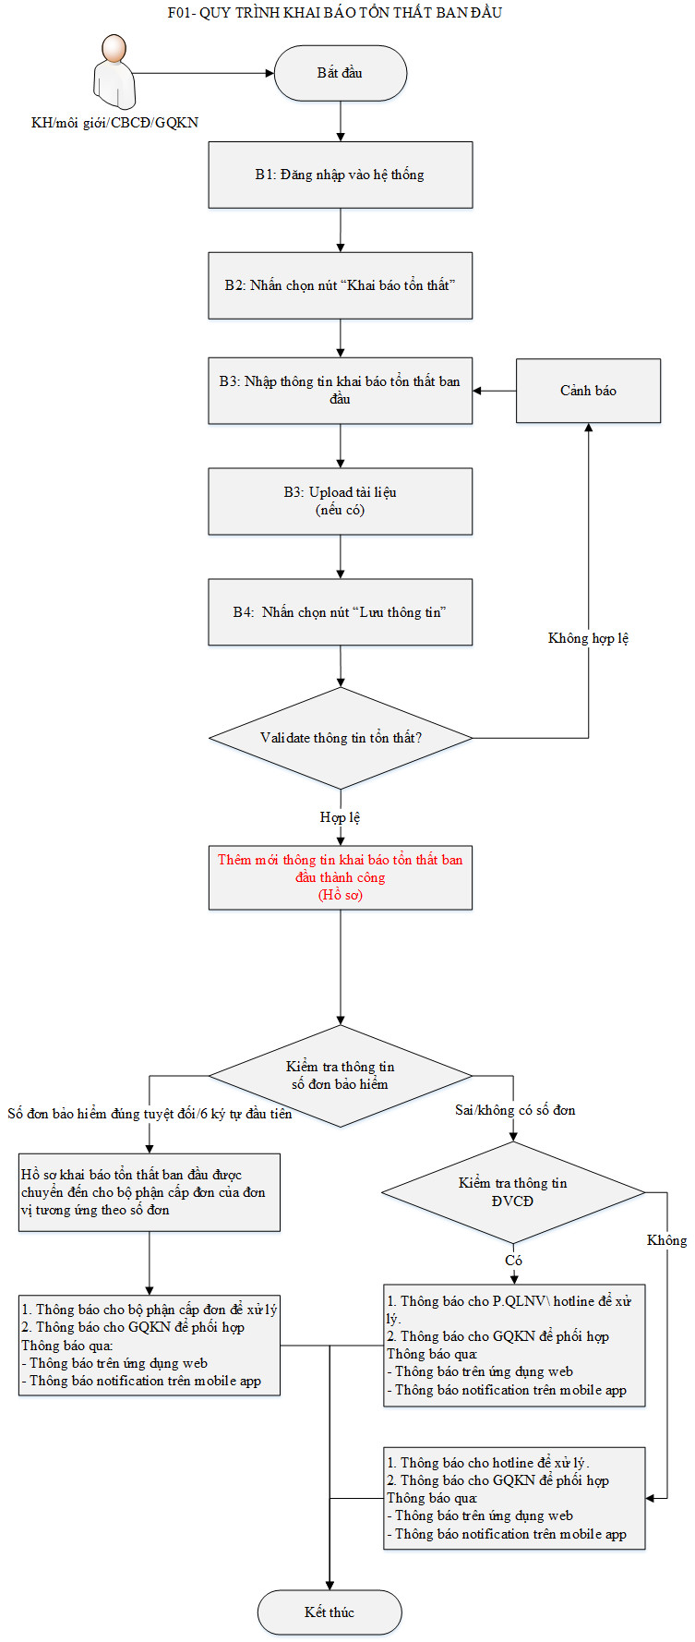

#### Mô tả quy trình

|  |  |  |  |  |
| --- | --- | --- | --- | --- |
| **STT** | **Tên bước** | **Vai trò** | **Mô tả nội dung** | **Thực hiện** |
| **B1** | Đăng nhập vào hệ thống | KH, MG, CBCĐ, GQKN | Để thực hiện khai báo tổn thất, người dùng truy cập hệ thống, nhập thông tin: username, password để đăng nhập | Thực hiện trên hệ thống |
| **B2** | Khai báo tổn thất | KH, MG, CBCĐ, GQKN | Người dùng truy cập hệ thống thành công, nhấn chọn [Danh sách tổn thất] => chọn [Thêm mới] hiển thị giao diện khai báo tổn thất theo từng vai trò của tài khoản người dùng: CBPVI hoặc KH/MG | Thực hiện trên hệ thống |
| **B3** | Nhập thông tin tổn thất + Upload tài liệu | KH, MG, CBCĐ, GQKN | Người dùng tiến hành nhập các thông tin liên quan đến tổn thất và upload file tài liệu nếu có. | Thực hiện trên hệ thống |
| **B4** | Nhấn Lưu | KH, MG, CBCĐ, GQKN | Nhấn [Lưu] để lưu lại các thông tin vừa khai báo. Hệ thống thông báo bằng notification web/app, email cho khách hàng, đồng thời gửi tin nhắn thông báo tổn thất của khách hàng được tiếp nhận.  - Nếu thông tin nhập chưa đúng hoặc thiếu, hệ thống hiển thị cảnh báo cho người dùng để thực hiện bổ sung các thông tin.  - Nếu các thông tin hợp lệ, hệ thống thực hiện lưu lại tổn thất và thực hiện kiểm tra số đơn bảo hiểm:  + Nếu số đơn bảo hiểm không có, hệ thống thực hiện kiểm tra đơn vị cấp đơn và gửi thông báo thông qua thông báo và email tới:   * Nếu có đơn vị cấp đơn là các công ty BH thành viên thì gửi thông báo tới P.QLNV xử lý, GQKN phối hợp * Nếu không có đơn vị cấp đơn hoặc đơn do TCT cấp thì gửi tới bộ phận hotline xử lý, GQKN phối hợp   + Nếu số đơn bảo hiểm hiển thị đúng, hệ thống thực hiện:   * Chuyển hồ sơ khai báo tổn thất tới phòng/ ban cấp đơn của đơn vị tương ứng theo số đơn * Gửi thông báo phòng/ ban cấp đơn xử lý, GQKN phối hợp thông qua thông báo và email | Thực hiện trên hệ thống |

### Giao diện thiết kế

#### Danh sách tổn thất – Khách hàng/Môi giới

##### Màn hình

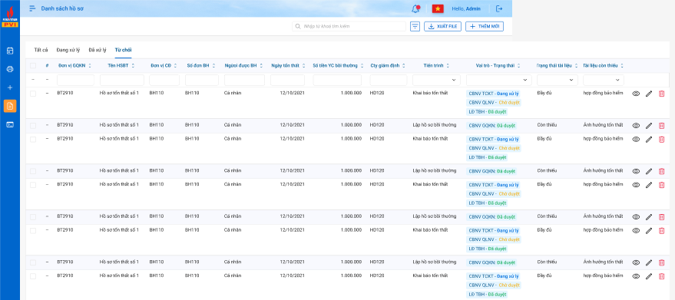

Hình 1.3.1.1.a: Danh sách tổn thất

##### Mô tả màn hình

|  |  |  |  |
| --- | --- | --- | --- |
| **STT** | **Trường thông tin** | **Định dạng** | **Mô tả nội dung** |
| **Thông tin tab trên danh sách** | | | |
| **1** | Tab Tất cả |  | Hiển thị tất cả hồ sơ khai báo tổn thất của tất cả trạng thái |
| **2** | Tab Đang xử lý |  | Chỉ hiển thị các hồ sơ có trang thái là Đang xử lý |
| **3** | Tab Đã xử lý |  | Chỉ hiển thị các hồ sơ có trạng thái là Đã xử lý |
| **4** | Tab Từ chối |  | Chỉ hiển thị các hồ sơ có trạng thái là Từ chối |
| **Thông tin hiển thị trên danh sách** | | | |
| **1** | Đơn vị GQKN | Label column | Hiển thị thông tin đơn vị GQKN |
| **2** | Tên HSBT | Label column | Hiển thị thông tin tên hồ sơ bồi thường |
| **3** | Đơn vị CĐ | Label column | Hiển thị thông tin đơn vị cấp đơn |
| **4** | Số đơn BH | Label column | Hiển thị thông tin số đơn BH |
| **5** | Người được BH | Label column | Hiển thị thông tin người được hưởng BH |
| **6** | Ngày tổn thất | Label column | Hiển thị thông tin ngày tổn thất  Định dạng dd/mm/yyyy hh:mm |
| **7** | Số tiền YC bồi thường | Label column | Hiển thị thông tin số YC bồi thường tổn thất |
| **8** | Công ty giám định | Label column | Hiển thị thông tin công ty giám định tổn thất |
| **9** | Tiến trình | Label column | Hiển thị thông tin tiến trình xử lý tổn thất |
| **10** | Vai trò – trạng thái | Label column | Hiển thị thông tin vai trò – trạng thái các đơn vị/phòng ban xử lý tổn thất |
| **11** | Trạng thái tài liệu | Label column | Hiển thị thông trạng thái tài liệu khai báo tổn thất |
| **12** | Tài liệu còn thiếu | Label column | Hiển thị thông tin mô tả các tài liệu còn thiếu |
| **13** |  | TextBox | Cho phép nhập các ký tự chữ và số để tra cứu thông tin khách hàng. |
| **14** |  | Button | Cho phép xuất danh sách tiếp nhận và lập báo cáo tổn thất ra file excel |
| **15** |  | Button | Mở màn hình thêm mới khai báo tổn thất – Account khách hàng/Môi giới |
| **16** |  | Icon | Xem chi tiết thông tin hồ sơ tổn thất  Hệ thống hiển thị màn hình xem thông tin chi tiết hồ sơ tổn thất |
| **18** |  | Icon | Sửa thông tin hồ sơ tổn thất  Hệ thống hiển thị màn hình sửa thông tin chi tiết hồ sơ tổn thất |
| **18** |  | Icon | Cho phép người dùng xoá khai báo khỏi danh sách hiện thị  Hệ thống hiển thị thông báo lựa chọn Xóa hoặc không |

#### Danh sách tổn thất – Cán bộ Cấp đơn

##### Màn hình

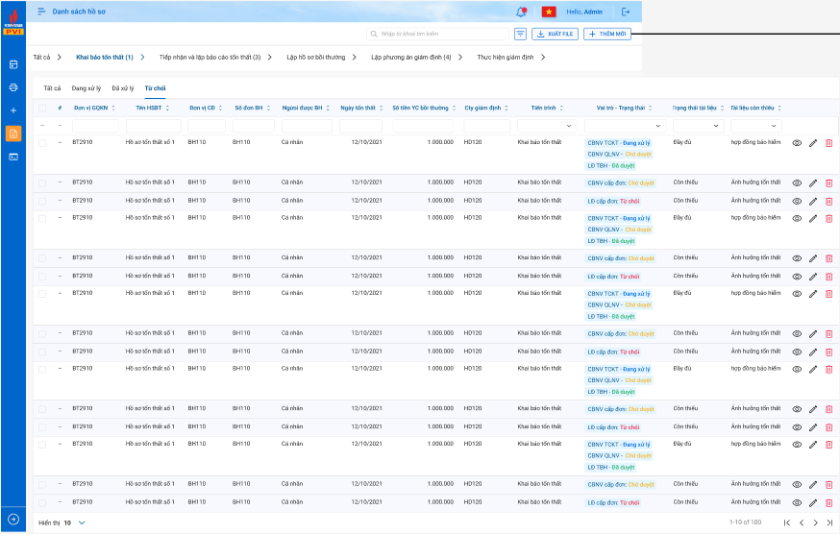

Hình 1.3.2.1: Danh sách tổn thất – Vai trò Cán bộ cấp đơn

##### Mô tả màn hình

|  |  |  |  |
| --- | --- | --- | --- |
| **STT** | **Trường thông tin** | **Định dạng** | **Mô tả nội dung** |
| **Thông tin tab trên danh sách** | | | |
| **1** | Tab Tất cả |  | Hiển thị tất cả hồ sơ khai báo tổn thất của tất cả trạng thái |
| **2** | Tab Đang xử lý |  | Chỉ hiển thị các hồ sơ có trang thái là Đang xử lý |
| **3** | Tab Đã xử lý |  | Chỉ hiển thị các hồ sơ có trạng thái là Đã xử lý |
| **4** | Tab Từ chối |  | Chỉ hiển thị các hồ sơ có trạng thái là Từ chối |
| **Thông tin hiển thị trên danh sách** | | | |
| **1** | Đơn vị GQKN | Label column | Hiển thị thông tin đơn vị GQKN |
| **2** | Tên HSBT | Label column | Hiển thị thông tin tên hồ sơ bồi thường |
| **3** | Đơn vị CĐ | Label column | Hiển thị thông tin đơn vị cấp đơn |
| **4** | Số đơn BH | Label column | Hiển thị thông tin số đơn BH |
| **5** | Người được BH | Label column | Hiển thị thông tin người được hưởng BH  Định dạng dd/mm/yyyy hh:mm |
| **6** | Ngày tổn thất | Label column | Hiển thị thông tin ngày tổn thất  Định dạng dd/mm/yyyy hh:mm |
| **7** | Số tiền YC bồi thường | Label column | Hiển thị thông tin số YC bồi thường tổn thất |
| **8** | Công ty giám định | Label column | Hiển thị thông tin công ty giám định tổn thất |
| **9** | Tiến trình | Label column | Hiển thị thông tin tiến trình xử lý tổn thất |
| **10** | Vai trò – trạng thái | Label column | Hiển thị thông tin vai trò – trạng thái các đơn vị/phòng ban xử lý tổn thất |
| **11** | Trạng thái tài liệu | Label column | Hiển thị thông trạng thái tài liệu khai báo tổn thất |
| **12** | Tài liệu còn thiếu | Label column | Hiển thị thông tin mô tả các tài liệu còn thiếu |
| **13** | Phòng ban xử lý | Label column | Hiển thị thông tin phòng ban đang xử lý tổn thất |
| **14** |  | TextBox | Cho phép nhập các ký tự chữ và số để tra cứu thông tin khách hàng. |
| **15** |  | Button | Cho phép xuất danh sách tiếp nhận và lập báo cáo tổn thất ra file excel |
| **16** |  | Button | Mở màn hình thêm mới khai báo tổn thất – Account cán bộ cấp đơn |
| **17** |  | Icon | Xem chi tiết thông tin hồ sơ tổn thất  Hệ thống hiển thị màn hình xem thông tin chi tiết hồ sơ tổn thất |
| **18** |  | Icon | Sửa thông tin hồ sơ tổn thất  Hệ thống hiển thị màn hình sửa thông tin chi tiết hồ sơ tổn thất |
| **19** |  | Icon | Cho phép người dùng xoá khai báo khỏi danh sách hiện thị  Hệ thống hiển thị thông báo lựa chọn Xóa hoặc không |

#### Khai báo tổn thất – Khách hàng/Môi giới

##### Màn hình

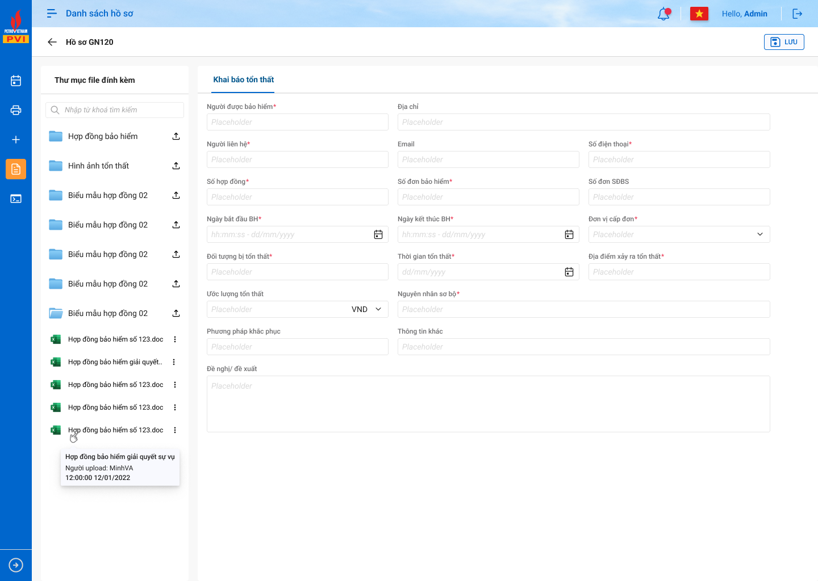

Hình 1.3.3.1 Màn hình khai báo tổn thất – khách hàng/Môi giới

##### Mô tả màn hình

|  |  |  |  |  |
| --- | --- | --- | --- | --- |
| **STT** | **Trường thông tin** | **Định dạng** | **Bắt buộc** | **Mô tả nội dung** |
| **1** | Người được bảo hiểm | Textbox | Có | * Nhập thông tin tên người hưởng thụ bảo hiểm * Giới hạn 500 ký tự |
| **2** | Địa chỉ | Textbox | Không | * Nhập thông tin địa chỉ người liên hệ * Giới hạn 500 ký tự |
| **3** | Người liên hệ | Textbox | Có | * Nhập thông tin tên người hoặc tổ chức * Giới hạn 500 ký tự |
| **4** | Email | Textbox | Không | * Nhập thông tin email người liên hệ * Định danh email:   + Bắt buộc phải có đuôi @  + Chỉ được phép sử dụng các chữ cái (a-z)(A-Z), số (0-9) và dấu (.)   * Giới hạn 50 ký tự |
| **5** | Số điện thoại | Textbox | Có | * Nhập số điện thoại người liên hệ * Chỉ cho phép nhập số * Giới hạn 50 ký tự |
| **6** | Số hợp đồng | Textbox | Có | * Nhập mã số hợp đồng bảo hiểm của người hưởng thụ * Giới hạn 50 ký tự |
| **7** | Số đơn bảo hiểm | Textbox | Có | * Nhập số đơn bảo hiểm * Giới hạn 50 ký tự |
| **8** | Số đơn SĐBS | Textbox | Không | * Nhập số đơn SĐBS * Giới hạn 50 ký tự |
| **9** | Ngày bắt đầu BH | DateTime | Có | * Nhập thông tin thời gian bắt đầu bảo hiểm của KH * Định dạng dd/mm/yyyy hh:mm |
| **10** | Ngày kết thúc BH | DateTime | Có | * Nhập thông tin ngày kết thúc bảo hiểm * Định dạng dd/mm/yyyy hh:mm |
| **11** | Đơn vị cấp đơn | Textbox | Có | * Lựa chọn đơn vị thực hiện cấp đơn từ danh mục đơn vị cấp đơn trong hệ thống |
| **12** | Đối tượng bị tổn thất | Selectbox | Có | * Lựa chọn đối tượng bị tổn thất |
| **13** | Thời gian tổn thất | Textbox | Có | * Nhập thông tin thời gian bị tổn thất * Định dạng dd/mm/yyyy hh:mm |
| **14** | Địa điểm xảy ra tổn thất | Textbox | Có | * Nhập thông tin địa điểm xảy ra tổn thất * Giới hạn 500 ký tự |
| **15** | Ước lượng tổn thất | Number | Không | * Khách hàng tự ước lượng tổn thất và nhập thông tin ước lượng số tiền tổn thất theo VND hoặc USD * Nhập số nguyên dương * Giới hạn 15 số |
| **16** | Nguyên nhân sơ bộ | Textbox | Có | * Nhập thông tin nguyên nhân sơ bộ xảy ra tổn thất * Giới hạn 500 ký tự |
| **17** | Phương án khắc phục thiệt hại | Textbox | Không | * Nhập thông tin phương án khắc phục tổn thất * Giới hạn 500 ký tự |
| **18** | Thông tin khác | Textbox | Không | * Nhập thông tin khác về tổn thất nếu có * Giới hạn 1000 ký tự |
| **19** | Đề nghị/đề xuất | Textbox | Không | * Nhập nội dung đề xuất kiến nghị về tổn thất nếu có * Giới hạn 1000 ký tự |
| **20** |  | Button |  | Lưu thông tin khai báo tổn thất, hệ thống:  + Hiển thị thông báo lỗi nếu người dùng không nhập các thông tin bắt buộc nhập hoặc nhập nhưng sai định dạng  + Hiển thị thông báo thành công nếu các thông tin nhập vào hợp lệ và gửi thông báo đến cán bộ cấp đơn thực hiện tiếp nhận và lập báo cáo tổn thất. Cập nhật trạng thái hồ sơ khai báo tổn thất là “Đang xử lý” |

#### Khai báo tổn thất – Cán bộ Cấp đơn

##### Màn hình

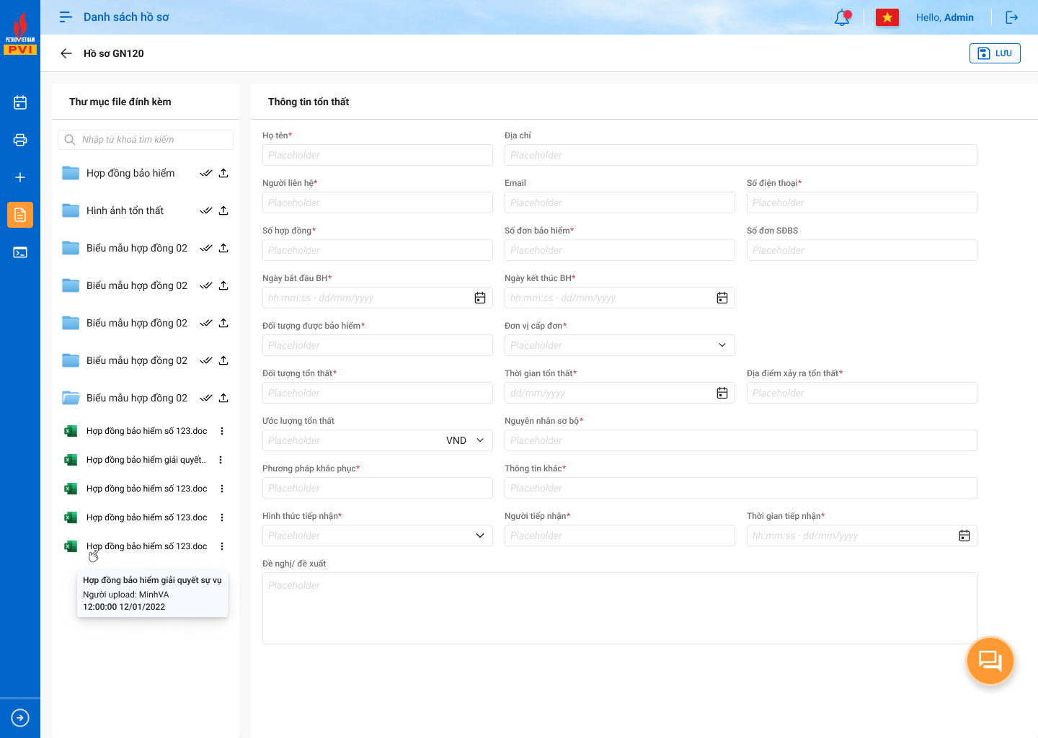

Hình 1.3.4.1. Khai báo tổn thất – Cán bộ cấp đơn

##### Mô tả màn hình

|  |  |  |  |  |
| --- | --- | --- | --- | --- |
| **STT** | **Trường thông tin** | **Định dạng** | **Bắt buộc** | **Mô tả nội dung** |
| **1** | Người được bảo hiểm | Textbox | Có | * Nhập thông tin tên người hưởng thụ bảo hiểm * - Giới hạn 500 ký tự |
| **2** | Địa chỉ | Textbox | Không | * Nhập thông tin địa chỉ người liên hệ * Giới hạn 500 ký tự |
| **3** | Người liên hệ | Textbox | Có | * Nhập thông tin tên người hoặc tổ chức * Giới hạn 500 ký tự |
| **4** | Email | Textbox | Không | * Nhập thông tin email người liên hệ * Định danh email:   + Bắt buộc phải có đuôi @  + Chỉ được phép sử dụng các chữ cái (a-z)(A-Z), số (0-9) và dấu (.)   * Giới hạn 50 ký tự |
| **5** | Số điện thoại | Textbox | Có | * Nhập số điện thoại người liên hệ * Chỉ cho phép nhập số * Giới hạn 50 ký tự |
| **6** | Số hợp đồng | Textbox | Có | * Nhập mã số hợp đồng bảo hiểm của người hưởng thụ * Giới hạn 50 ký tự |
| **7** | Số đơn bảo hiểm | Textbox | Có | * Nhập số đơn bảo hiểm * Giới hạn 50 ký tự |
| **8** | Số đơn SĐBS | Textbox | Không | * Nhập số đơn SĐBS * Giới hạn 50 ký tự |
| **9** | Ngày bắt đầu BH | DateTime | Có | * Nhập thông tin thời gian bắt đầu bảo hiểm của KH * Định dạng dd/mm/yyyy hh:mm |
| **10** | Ngày kết thúc BH | DateTime | Có | * Nhập thông tin ngày kết thúc bảo hiểm * Định dạng dd/mm/yyyy hh:mm |
| **11** | Đơn vị cấp đơn | Textbox | Có | * Lựa chọn đơn vị thực hiện cấp đơn từ danh mục đơn vị cấp đơn trong hệ thống |
| **12** | Đối tượng bị tổn thất | Selectbox | Có | * Đối tượng bị tổn thất |
| **13** | Thời gian tổn thất | Textbox | Có | * Nhập thông tin thời gian bị tổn thất * Định dạng dd/mm/yyyy hh:mm |
| **14** | Địa điểm xảy ra tổn thất | Textbox | Có | * Nhập thông tin địa điểm xảy ra tổn thất * Giới hạn 500 ký tự |
| **15** | Ước lượng tổn thất | Number | Không | * Khách hàng tự ước lượng tổn thất và nhập thông tin ước lượng số tiền tổn thất theo VND hoặc USD * Nhập số nguyên dương * Giới hạn 15 số |
| **16** | Nguyên nhân sơ bộ | Textbox | Có | * Nhập thông tin nguyên nhân sơ bộ xảy ra tổn thất * Giới hạn 500 ký tự |
| **17** | Phương án khắc phục thiệt hại | Textbox | Không | * Nhập thông tin phương án khắc phục tổn thất * Giới hạn 500 ký tự |
| **18** | Thông tin khác | Textbox | Không | * Nhập thông tin khác về tổn thất nếu có * Giới hạn 1000 ký tự |
| **19** | Hình thức tiếp nhận | Listbox | Có | * Chọn từ danh mục hình thức tiếp nhận thông tin tổn thất |
| **20** | Người tiếp nhận | Textbox | Có | * Người tiếp nhận khai báo tổn thất * Mặc định hiển thị thông tin theo tài khoản đăng nhập và cho phép sửa * Giới hạn 50 ký tự |
| **21** | Thời gian tiếp nhận | Datetime | Có | * Thời gian tiếp nhận khai báo tổn thất * Mặc định hiển thị ngày giờ hiện tại và cho phép sửa * Định dạng dd/mm/yyyy hh:mm |
| **22** | Đề nghị/đề xuất | Textbox | Không | * Nhập thông tin đề xuất kiến nghị về tổn thất nếu có * Giới hạn 1000 ký tự |
| **23** |  | Button |  | Lưu thông tin khai báo tổn thất, hệ thống:  + Hiển thị thông báo lỗi nếu người dùng không nhập các thông tin bắt buộc nhập hoặc nhập nhưng sai định dạng  + Hiển thị thông báo thành công nếu các thông tin nhập vào hợp lệ |

## Tiếp nhận và lập báo cáo tổn thất

### Quy trình nghiệp vụ tổng quát

#### Quy trình

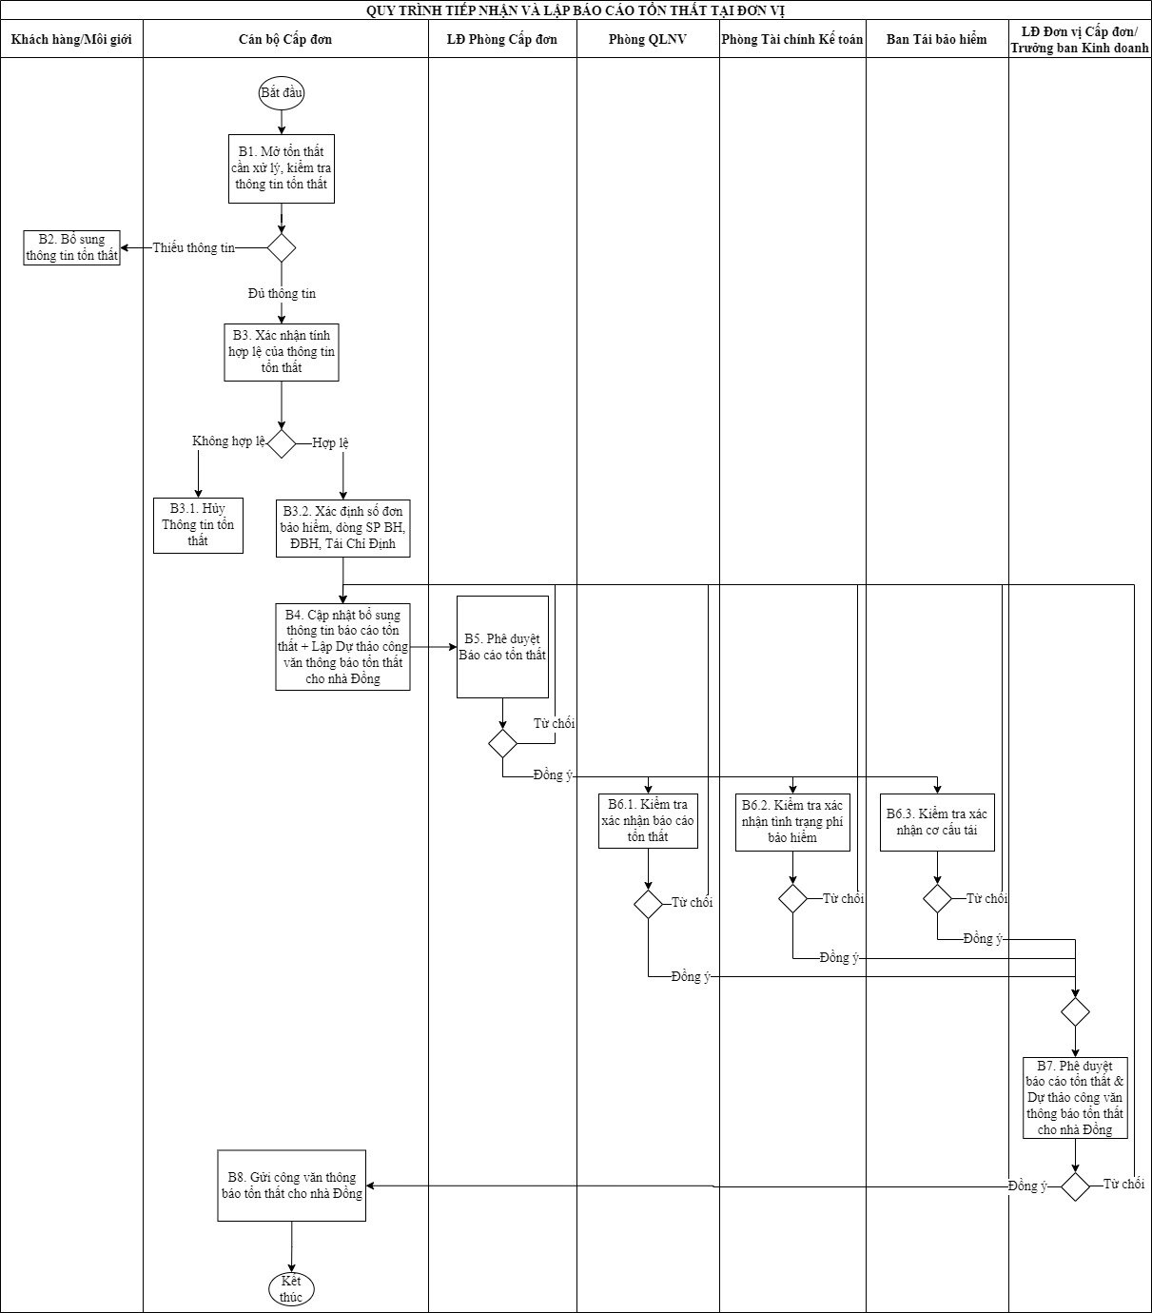

#### Mô tả quy trình

|  |  |  |  |  |
| --- | --- | --- | --- | --- |
| **STT** | **Tên bước** | **Vai trò** | **Mô tả nội dung** | **Thực hiện** |
| **B1** | Mở tổn thất cần xử lý, kiểm tra thông tin tổn thất | Cán bộ Cấp đơn | Người dùng vào danh sách tiếp nhận và lập báo cáo tổn thất. Mở hồ sơ tổn thất Khách hàng/Môi giới đã nhập trên phần mềm gửi sang.  Nếu P.QLNV hoặc bộ phận Hotline tiếp nhận thông báo tổn thất sẽ thực hiện chuyển thông tin tổn thất cho phòng/ ban cấp đơn để xử lý.  CBCĐ thực hiện kiểm tra thông tin hồ sơ tổn thất (**chi tiết tham chiếu B2 Quy trình Lập báo cáo tổn thất- Phòng\ban cấp đơn)** | Thực hiện trên hệ thống |
| **B2** | Bổ sung thông tin tổn thất | Khách hàng/môi giới/ CBCĐ | Người dùng thực hiện bổ sung thông tin tổn thất còn thiếu | Thực hiện trên hệ thống |
| **B3** | Xác nhận thông tin tổn thất | Cán bộ Cấp đơn | Cán bộ cấp đơn thực hiện xác nhận thông tin của hồ sơ tổn thất(**chi tiết tham chiếu B3 Quy trình Lập báo cáo tổn thất- Phòng\ban cấp đơn)** | Thực hiện trên hệ thống |
| **B4** | Cập nhật bổ sung thông tin báo cáo tổn thất; Lập dự thảo công văn thông báo tổn thất cho nhà Đồng | Cán bộ Cấp đơn | - CBCĐ thực hiện lập báo cáo tổn thất, dự thảo công văn và chuyển xử lý cho lãnh đạo phòng/ban. (**chi tiết tham chiếu B6 Quy trình Lập báo cáo tổn thất- Phòng\ban cấp đơn)** | Thực hiện trên hệ thống |
| **B5** | Phê duyệt báo cáo tổn thất | LĐ phòng/ban cấp đơn | Lãnh đạo phòng/ban cấp đơn thực hiện phê duyệt báo cáo tổn thất và dự thảo CV thông báo tổn thất cho nhà Đồng (**chi tiết tham chiếu B7 Quy trình Lập báo cáo tổn thất- Phòng\ban cấp đơn)** | Thực hiện trên hệ thống |
| **B6** | Kiểm tra xác nhận | CB P.QLNV; LĐ P.QLNV;  CB TCKT; LĐ TCKT;  CB TBH; LĐ TBH | **B6.1** (nếu có): P.QLNV thực hiện xác nhận báo cáo tổn thất (**chi tiết tham chiếu** **quy trình Duyệt báo cáo tổn thất P.QLNV**)  **B6.2:** TCKT thực hiện xác nhận tình trạng phí BH (**chi tiết tham chiếu** **quy trình duyệt báo cáo tổn thất TCKT**)  **B6.3:** TBH thực hiện xác nhận cơ cấu tái BH (**chi tiết tham chiếu** **quy trình duyệt báo cáo tổn thất TBH**) | Thực hiện trên hệ thống |
| **B7** | Phê duyệt báo cáo tổn thất và dự thảo công văn thông báo tổn thất cho nhà Đồng | LĐ đơn vị cấp đơn; trưởng ban kinh doanh | Sau khi BCTT được các phòng ban liên quan xác nhận, LĐ ĐVCĐ có thể thực hiện phê duyệt hoặc từ chối:   * Nếu “Phê duyệt”. Hệ thống gửi thông báo cho LĐ GQKN theo phân cấp bồi thường, Cc các cán bộ phòng CĐ để phối hợp. * Nếu “Từ chối”. Hệ thống gửi thông báo cho CBCĐ để điều chỉnh BCTT. | Thực hiện trên hệ thống |
| **B8** | Gửi công văn thông báo tổn thất cho nhà Đồng | Cán bộ cấp đơn | Thực hiện tiếp nhận công văn đã được phê duyệt:   * Trường hợp hệ thống DMS chưa đẩy lại file đã ký do văn thư chưa scan. CBCĐ thực hiện upload file CV đã ký và gửi sang nhà Đồng qua email. * Trường hợp hệ thống DMS đã đẩy file CV, CBCĐ thực hiện gửi CV sang nhà Đồng qua email. | Thực hiện trên hệ thống |

### Quy trình chi tiết

#### Danh sách tổn thất

##### Màn hình

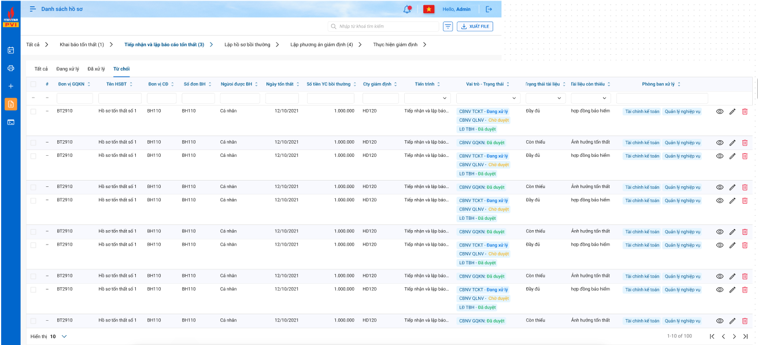

##### Mô tả màn hình

|  |  |  |  |
| --- | --- | --- | --- |
| **STT** | **Trường thông tin** | **Định dạng** | **Mô tả nội dung** |
| **1** | Đơn vị GQKN | Label column | Hiển thị thông tin không cho phép sửa |
| **2** | Tên HSBT | Label column | Hiển thị thông tin không cho phép sửa |
| **3** | Đơn vị CĐ | Label column | Hiển thị thông tin không cho phép sửa |
| **4** | Số đơn BH | Label column | Hiển thị thông tin không cho phép sửa |
| **5** | Người được BH | Label column | Hiển thị thông tin không cho phép sửa |
| **6** | Ngày tổn thất | Label column | Hiển thị thông tin không cho phép sửa |
| **7** | Số tiền YC bồi thường | Label column | Hiển thị thông tin không cho phép sửa |
| **8** | Công ty giám định | Label column | Hiển thị thông tin không cho phép sửa |
| **9** | Tiến trình | Label column | Hiển thị thông tin không cho phép sửa |
| **10** | Vai trò – trạng thái | Label column | Hiển thị thông tin không cho phép sửa |
| **11** | Trạng thái tài liệu | Label column | Hiển thị thông tin không cho phép sửa |
| **12** | Tài liệu còn thiếu | Label column | Hiển thị thông tin không cho phép sửa |
| **13** | Phòng ban xử lý | Label column | Hiển thị thông tin không cho phép sửa |
| **14** |  | TextBox | Cho phép nhập các ký tự chữ và số để tra cứu theo từng cột dữ liệu |
| **15** |  | Button | Cho phép xuất danh sách tiếp nhận và lập báo cáo tổn thất ra file excel |
| **16** |  | Icon | Xem chi tiết thông tin hồ sơ tổn thất  Hệ thống hiển thị màn hình xem thông tin chi tiết hồ sơ tổn thất |
| **17** |  | Icon | Sửa thông tin hồ sơ tổn thất  Hệ thống hiển thị màn hình sửa thông tin chi tiết hồ sơ tổn thất |
| **18** |  | Icon | Cho phép người dùng xoá khai báo khỏi danh sách hiện thị  Hệ thống hiển thị thông báo lựa chọn Xóa hoặc không |

#### Thông tin tổn thất

##### Màn hình

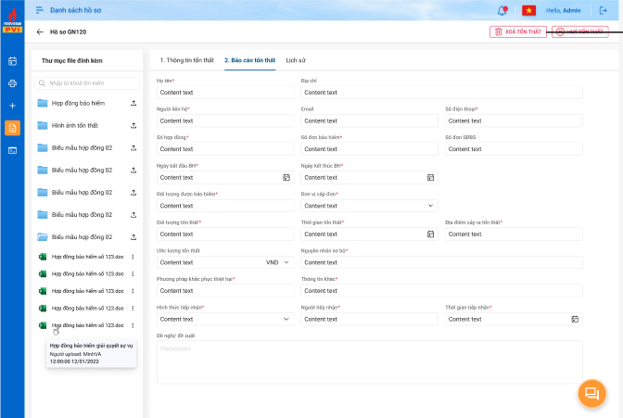

*Màn hình thông tin tổn thất*

##### Mô tả màn hình

|  |  |  |  |
| --- | --- | --- | --- |
| **STT** | **Trường thông tin** | **Định dạng** | **Mô tả nội dung** |
| **1** | Họ và tên | Textbox | Chỉ hiển thị dữ liệu không cho phép sửa |
| **2** | Địa chỉ | Textbox | Chỉ hiển thị dữ liệu không cho phép sửa |
| **3** | Người liên hệ | Textbox | Chỉ hiển thị dữ liệu không cho phép sửa |
| **4** | Email | Textbox | Chỉ hiển thị dữ liệu không cho phép sửa |
| **5** | Số điện thoại | Textbox | Chỉ hiển thị dữ liệu không cho phép sửa |
| **6** | Số hợp đồng | Textbox | Chỉ hiển thị dữ liệu không cho phép sửa |
| **7** | Số đơn bảo hiểm | Textbox | Chỉ hiển thị dữ liệu không cho phép sửa |
| **8** | Số đơn SĐBS | Textbox | Chỉ hiển thị dữ liệu không cho phép sửa |
| **9** | Ngày bắt đầu BH | Textbox | Chỉ hiển thị dữ liệu không cho phép sửa |
| **10** | Ngày kết thúc BH | Textbox | Chỉ hiển thị dữ liệu không cho phép sửa |
| **11** | Đối tượng hưởng BH | Textbox | Chỉ hiển thị dữ liệu không cho phép sửa |
| **12** | Đơn vị cấp đơn | Textbox | Chỉ hiển thị dữ liệu không cho phép sửa |
| **13** | Đối tượng tổn thất | Textbox | Chỉ hiển thị dữ liệu không cho phép sửa |
| **14** | Thời gian tổn thất | Textbox | Chỉ hiển thị dữ liệu không cho phép sửa |
| **15** | Địa điểm xảy ra tổn thất | Textbox | Chỉ hiển thị dữ liệu không cho phép sửa |
| **16** | Ước lượng tổn thất | Textbox | Chỉ hiển thị dữ liệu không cho phép sửa |
| **17** | Nguyên nhân sơ bộ | Textbox | Chỉ hiển thị dữ liệu không cho phép sửa |
| **18** | Phương pháp khắc phục thiệt hại | Textbox | Chỉ hiển thị dữ liệu không cho phép sửa |
| **19** | Thông tin khác | Textbox | Chỉ hiển thị dữ liệu không cho phép sửa |
| **20** | Hình thức tiếp nhận | Textbox | Chỉ hiển thị dữ liệu không cho phép sửa |
| **21** | Người tiếp nhận | Textbox | Chỉ hiển thị dữ liệu không cho phép sửa |
| **22** | Thời gian tiếp nhận | Textbox | Chỉ hiển thị dữ liệu không cho phép sửa |
| **23** | Đề nghị/đề xuất | Textbox | Chỉ hiển thị dữ liệu không cho phép sửa |
| **24** |  | Button | Xóa thông tin tổn thất khỏi danh sách  Hệ thống đưa ra màn hình xác nhận xóa   * Có: Xóa khỏi danh sách khai báo tổn thất * Không: Trở về màn hình thông tin tổn thất |
| **25** |  | Button | Hủy thông tin khai báo tổn thất  Gửi thông báo khách hàng/Môi giới về thông tin hủy tổn thất  Cập nhật trạng thái hồ sơ tổn thất sang trạng thái “Từ chối” |

#### Lập báo cáo tổn thất – Phòng/ban Cấp đơn

##### Quy trình nghiệp vụ

###### Quy trình

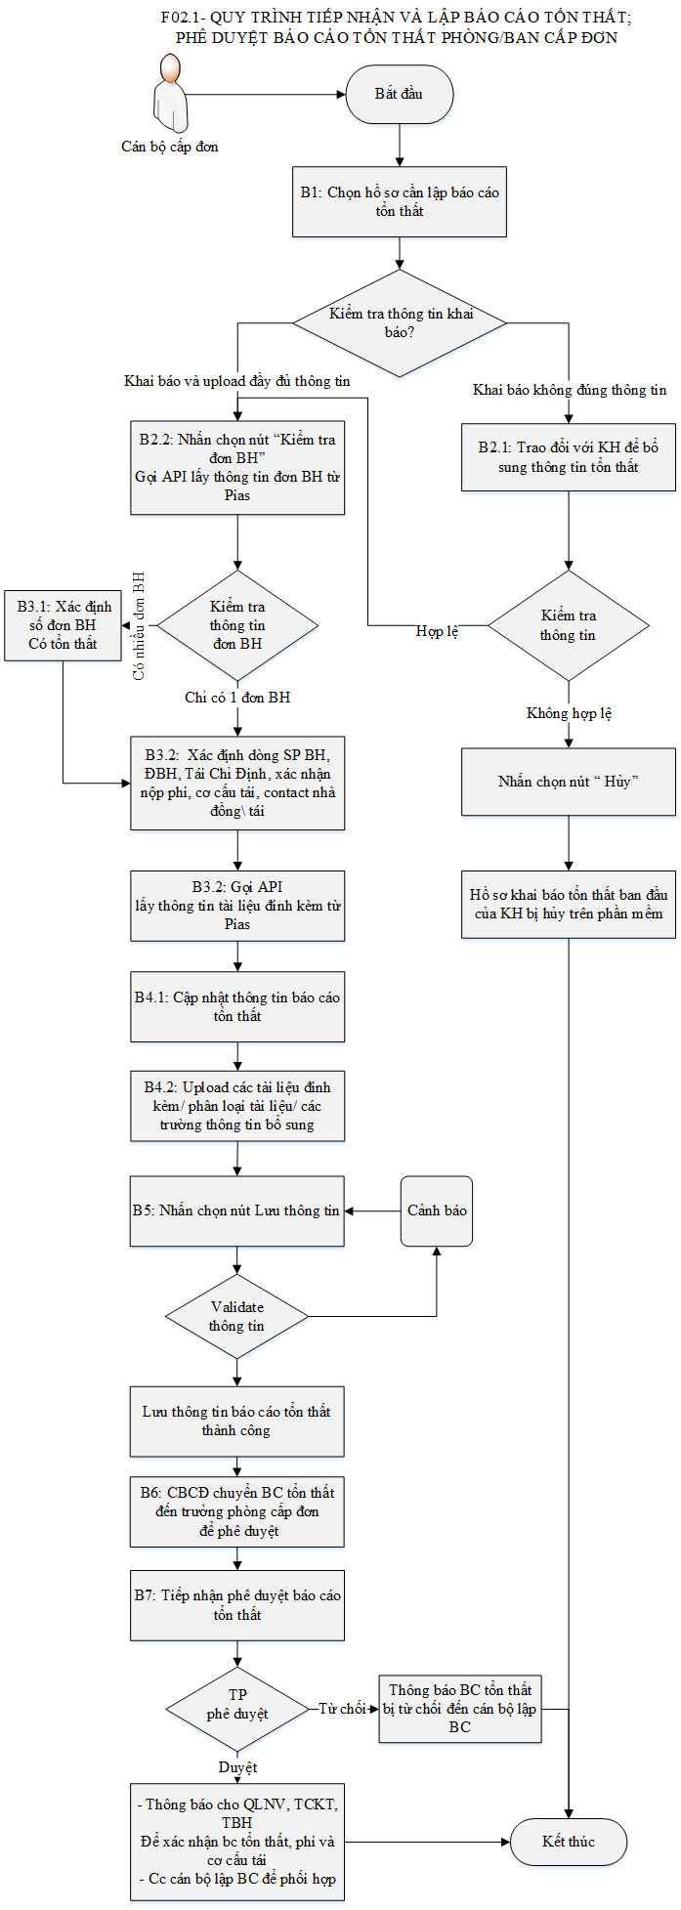

###### Mô tả quy trình

|  |  |  |  |  |
| --- | --- | --- | --- | --- |
| **STT** | **Tên bước** | **Vai trò** | **Mô tả nội dung** | **Thực hiện** |
| **B1** | Chọn hồ sơ cần lập báo cáo tổn thất | Cán bộ Cấp đơn | Người dùng chọn hồ sơ cần lập báo cáo tổn thất | Thực hiện trên hệ thống |
| **B2** | Kiểm tra thông tin tổn thất | Cán bộ Cấp đơn | **B2.1.** Hồ sơ khai báo không đầy đủ thông tin: CBCĐ trao đổi với khách hàng/Môi giới thông qua chat (hoặc thực hiện bên ngoài hệ thống). Người dùng thực hiện cập nhật thông tin còn thiếu.  - Trường hợp thông tin sau khi trao đổi bổ sung không hợp lệ: CBCĐ thực hiện “Hủy” hồ sơ khai báo tổn thất.  - Trường hợp thông tin sau khi trao đổi bổ sung hợp lệ: CBCĐ thực hiện kiểm tra đơn BH. | Thực hiện trên hệ thống |
| **B2.2.** Hồ sơ khai báo tổn thất hợp lệ: CBCĐ thực hiện chọn “Kiểm tra đơn BH”. Hệ thống gọi API để lấy thông tin đơn BH từ hệ thống Pias. | Thực hiện trên hệ thống |
| **B3** | Kiểm tra thông tin đơn bảo hiểm | Cán bộ Cấp đơn | Hệ thống lấy thông tin dữ liệu theo số đơn bảo hiểm từ hệ thống Pias:  **B3.1.** Trường hợp có nhiều đơn BH, CBCĐ thực hiện xác định 01 số đơn bảo hiểm tương ứng báo cáo tổn thất. Sau đó, chuyển đến B3.2  **B3.2.** CBCĐ thực hiện xác định dòng SP BH, ĐBH, TBH, xác nhận nộp phí, đồng thời lấy thông tin tài liệu đính kèm từ hệ thống Pias đưa vào báo cáo tổn thất. | Thực hiện trên hệ thống |
| **B4** | Cập nhật thông tin báo cáo tổn thất; Upload các tài liệu đính kèm/ phân loại tài liệu | Cán bộ Cấp đơn | **B4.1.** Thực hiện cập nhật thông tin báo cáo tổn thất. | Thực hiện trên hệ thống |
| **B4.2** Upload các tài liệu đính kèm/phân loại tài liệu trên báo cáo tổn thất. | Thực hiện trên hệ thống |
| **B5** | Lưu thông tin báo cáo tổn thất | Cán bộ Cấp đơn | CBCĐ thực hiện “Lưu” thông tin báo cáo tổn thất:  - Hiển thị thông báo lỗi nếu thông tin nhập không hợp lệ.  - Hiển thị thông báo thành công nếu thông tin nhập hợp lệ. | Thực hiện trên hệ thống |
| **B6** | Chuyển báo cáo tổn thất tới đến lãnh đạo phòng/ban cấp đơn | Cán bộ Cấp đơn | CBCĐ thực hiện chọn “Chuyển xử lý” báo cáo tổn thất đến lãnh đạo phòng/ban cấp đơn. Hệ thống thực hiện gửi thông báo  tới trưởng phòng/ban cấp đơn để thực hiện xác nhận báo cáo tổn thất. | Thực hiện trên hệ thống |
| **B7** | Phê duyệt báo cáo tổn thất | Lãnh đạo phòng/ban cấp đơn | - Nếu thông tin báo cáo tổn thất không đúng. Lãnh đạo phòng/ban cấp đơn thực hiện “Từ chối”. Hệ thống gửi thông báo tới các cán bộ phòng/ban cấp đơn nội dung lý do từ chối.  - Nếu thông tin báo cáo tổn thất hợp lệ, Lãnh đạo phòng/ban cấp đơn thực hiện chọn “Phê duyệt”, hệ thống gửi thông báo phê duyệt thành công, đồng thời chuyển xử lý tới P.QLNV, TCKT, TBH để xác nhận thông tin báo cáo tổn thất, phí và cơ cấu tái. Cc các cán bộ thuộc phòng/ ban cấp đơn lập báo cáo để phối hợp. | Thực hiện trên hệ thống |

##### Giao diện thiết kế của CBCĐ

###### Lập báo cáo tổn thất

Màn hình

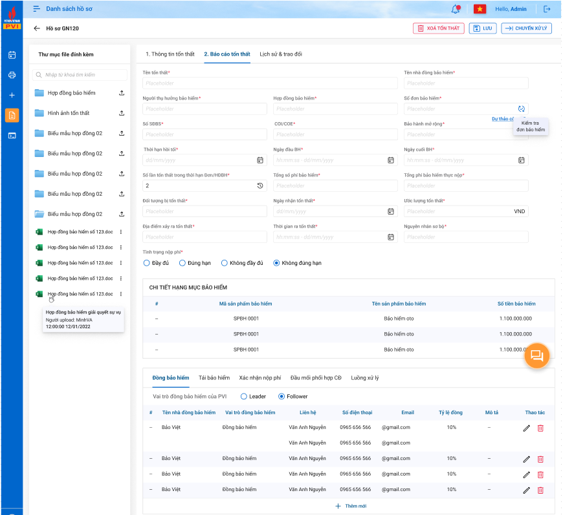

*Màn hình lập báo cáo tổn thất*

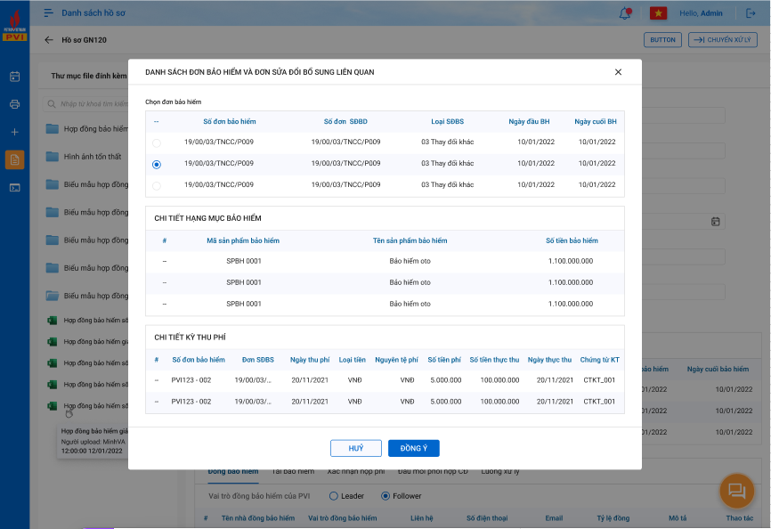

*Màn hình hiển thị danh sách đơn bảo hiểm và đơn sửa đổi bổ sung liên quan lấy từ hệ thống Pias*

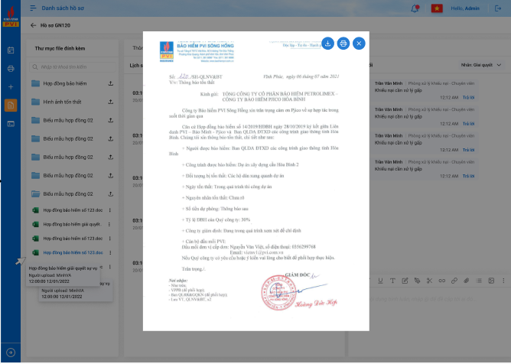

*Màn hình lập dự thảo công văn*

Mô tả màn hình

* Màn hình lập báo cáo tổn thất

|  |  |  |  |  |
| --- | --- | --- | --- | --- |
| **STT** | **Trường thông tin** | **Định dạng** | **Bắt buộc** | **Mô tả nội dung** |
| **1** | Tên tổn thất | Textbox | Có | * Cho phép nhập * Giới hạn 250 ký tự |
| **2** | Tên nhà đồng bảo hiểm | Textbox | Có | * Cho phép nhập * Giới hạn 500 ký tự |
| **3** | Người thụ hưởng bảo hiểm | Textbox | Có | * Cho phép nhập * Giới hạn 500 ký tự |
| **4** | Hợp đồng bảo hiểm | Textbox | Có | * Cho phép nhập * Giới hạn 50 ký tự |
| **5** | Số đơn bảo hiểm | Textbox | Có | * Hiển thị thông tin số đơn bảo hiểm theo số đơn bảo hiểm ở tab khai báo tổn thất * Cho phép sửa * Giới hạn 50 ký tự |
| **6** | Số SĐBS | Textbox | Có | * Hiển thị thông tin SĐBS theo số SĐBS ở tab khai báo tổn thất * Cho phép sửa * Giới hạn 50 ký tự |
| **7** | COI/COE | Textbox | Có | * Cho phép nhập * Giới hạn 50 ký tự |
| **8** | Bảo hành mở rộng | Textbox | Có | * Cho phép nhập * Giới hạn 100 ký tự |
| **9** | Thời hạn hồi tố | Datetime | Có | * Cho phép nhập * Địng dạng dd/mm/yyyy hh:mm |
| **10** | Ngày đầu BH | Datetime | Có | * Hiển thị thông tin ngày đầu BH theo thông tin đã khai báo ở tab khai báo tổn thất. * Cho phép sửa * Địng dạng dd/mm/yyyy hh:mm |
| **11** | Ngày cuối BH | Datetime | Có | * Hiển thị thông tin ngày cuối BH theo thông tin đã khai báo ở tab khai báo tổn. * Cho phép sửa * Địng dạng dd/mm/yyyy hh:mm |
| **12** | Số lần tổn thất trong thời hạn Đơn/HĐBH | Number | Có | * Cho phép nhập (số nguyên dương) * Giới hạn 10 ký tự |
| **13** | Tổng số phí BH | Number | Có | * Cho phép nhập (số nguyên dương) * Giới hạn 15 ký tự |
| **14** | Tổng phí BH thực nộp | Number | Có | * Cho phép nhập (Số nguyên dương) * Giới hạn 15 ký tự |
| **15** | Đối tượng bị tổn thất | Textbox | Có | * Hiển thị thông tin đối tượng bị tổn thất theo thông tin đã khai báo ở tab khai báo tổn thất. * Cho phép sửa * Giới hạn 250 ký tự |
| **16** | Ngày nhận tổn thất | Datetime | Có | * Hiển thị thông tin ngày nhận tổn thất theo thông tin thời gian tiếp nhận đã khai báo ở tab khai báo tổn thất. * Cho phép sửa lại. * Định dạng dd/mm/yyyy hh:mm |
| **17** | Ước lượng tổn thất | Number | Có | * Hiển thị thông tin ước lượng tổn thất theo thông tin đã khai báo ở tab khai báo tổn thất. * Cho phép sửa (số nguyên dương) * Giới hạn 15 ký tự |
| **18** | Địa điểm xảy ra tổn thất | Textbox | Có | * Hiển thị thông tin địa điểm xảy ra tổn thất theo thông tin đã khai báo ở tab khai báo tổn thất. * Cho phép sửa * Giới hạn 500 ký tự |
| **19** | Thời gian ra tổn thất | Datetime | Có | * Hiển thị thông tin thời gian ra tổn thất theo thông tin đã khai báo ở tab khai báo tổn thất * Cho phép sửa lại. * Định dạng dd/mm/yyyy hh:mm |
| **20** | Nguyên nhân sơ bộ | Textbox | Có | * Hiển thị thông tin nguyên nhân sơ bộ theo thông tin đã khai báo ở tab khai báo tổn thất * Cho phép sửa * Giới hạn 500 ký tự |
| **21** | Tình trạng nộp phí | Checkbox | Có | * Giá trị: Đầy đủ, Đúng hạn, Không đầy đủ, Không đúng hạn * Chỉ cho phép chọn 1 giá trị |
| **22** | **Chi tiết hạng mục bảo hiểm:** Hiển thị danh sách chi tiết hạng mục bảo hiểm theo đơn bảo hiểm đã chọn lấy từ hệ thông Pias (lấy thông chi tiết hạng mục bảo hiểm từ **màn hình** **hiển thị danh sách đơn bảo hiểm và đơn sửa đổi bổ sung liên quan lấy từ hệ thống Pias** mục **Chi tiết hạng mục BH)** | | | | |
| **22.1** | # | Number |  | Số thứ tự tự tăng theo số nguyên |
| **22.2** | Mã sản phẩm bảo hiểm | Textbox | Không | Chỉ hiển thị dữ liệu không cho phép sửa. |
| **22.3** | Tên sản phẩm bảo hiểm | Textbox | Không | Chỉ hiển thị dữ liệu không cho phép sửa. |
| **22.4** | Số tiền bảo hiểm | Number | Không | Chỉ hiển thị dữ liệu không cho phép sửa. |
| **23** | **Tab thông tin Đồng bảo hiểm** | | | | |
| **23.1** | Vai trò đồng bảo hiểm của PVI | Radio button | Có | Giá trị: Leader, Follower  Chỉ tích chọn 1 giá trị |
| **23.2** | *Danh sách nhà đồng bảo hiểm* | | | | |
| **23.3** | # | Number |  | Số thứ tự tự tăng theo số nguyên |
| **23.4** | Tên nhà đồng bảo hiểm | Textbox | Không | Chỉ hiển thị dữ liệu không cho phép sửa. |
| **23.5** | Vai trò đồng bảo hiểm | Textbox | Không | Chỉ hiển thị dữ liệu không cho phép sửa. |
| **23.6** | Liên hệ | Textbox | Không | Chỉ hiển thị dữ liệu không cho phép sửa. |
| **23.7** | Số điện thoại | Textbox | Không | Chỉ hiển thị dữ liệu không cho phép sửa. |
| **23.8** | Email | Textbox | Không | Chỉ hiển thị dữ liệu không cho phép sửa. |
| **23.9** | Tỷ lệ đồng | Number | Không | Chỉ hiển thị dữ liệu không cho phép sửa. |
| **23.10** | Mô tả | Textbox | Không | Chỉ hiển thị dữ liệu không cho phép sửa. |
| **23.11** |  | Icon |  | Chỉnh sửa thông tin nhà đồng bảo hiểm  Hệ thống hiển thị **Màn hình sửa thông tin đồng bảo hiểm** |
| **23.12** |  | Icon |  | Xóa thông tin nhà đồng bảo hiểm  Hệ thống hiển thị màn hình xác nhận xóa  + Có: hệ thống xóa thông tin nhà đồng bảo hiểm và hiển thị thông báo xóa thành công  + Không: hệ thống đóng màn hình thông báo xóa và trở về màn hình lập báo tổn thất |
| **23.13** |  | Icon |  | Thêm mới thông tin nhà đồng bảo hiểm  Hệ thống hiển thị **Màn hình thêm mới đồng bảo hiểm** |
| **24** | **Tab thông tin Tài bảo hiểm** | | | | |
| **24.1** | Tái bảo hiểm fronting/chỉ định | Radio button | Có | Giá trị: Có, Không  Chỉ cho phép tích chọn 1 giá trị |
| **24.2** | Tỷ lệ giữ lại PVI | Number | Không | Hiển thị tỷ lệ tái giữ lại tái bảo hiểm PVI |
|  | *Danh sách thông tin tái bảo hiểm* | | | | |
| **24.3** | # | Number |  | Số thứ tự tự tăng theo số nguyên |
| **24.4** | Tên nhà tái bảo hiểm | Textbox | Không | Chỉ hiển thị dữ liệu không cho phép sửa. |
| **24.5** | Hợp đồng tái bảo hiểm | Textbox | Không | Chỉ hiển thị dữ liệu không cho phép sửa. |
| **24.6** | Liên hệ | Textbox | Không | Chỉ hiển thị dữ liệu không cho phép sửa. |
| **24.7** | Số điện thoại | Textbox | Không | Chỉ hiển thị dữ liệu không cho phép sửa. |
| **24.8** | Email | Textbox | Không | Chỉ hiển thị dữ liệu không cho phép sửa. |
| **24.9** | Tỷ lệ tái | Number | Không | Chỉ hiển thị dữ liệu không cho phép sửa. |
| **24.10** |  | Icon |  | Chỉnh sửa thông tin tái bảo hiểm  Hệ thống hiển thị **Màn hình sửa thông tin tái bảo hiểm** |
| **24.11** |  | Icon |  | Xóa thông tin nhà đồng bảo hiểm  Hệ thống hiển thị màn hình xác nhận xóa  + Có: hệ thống xóa thông tin nhà tái bảo hiểm và hiển thị thông báo xóa thành công  + Không: hệ thống đóng màn hình thông báo xóa và trở về màn hình lập báo tổn thất |
| **24.12** |  | Icon |  | Thêm mới thông tin tái bảo hiểm  Hệ thống hiển thị **Màn hình thêm mới tái bảo hiểm** |
| **25** | **Tab thông tin xác nhận nộp phí:** Hiển thị danh sách chi tiết chu kỳ thu phí theo đơn bảo hiểm đã chọn lấy từ hệ thông Pias (lấy thông chi tiết chu kỳ thư phí từ **màn hình** **hiển thị danh sách đơn bảo hiểm và đơn sửa đổi bổ sung liên quan lấy từ hệ thống Pias** mục **Chi tiết kỳ thu phí)** | | | | |
| **25.1** | Số đơn bảo hiểm | Textbox | Không | Chỉ hiển thị dữ liệu không cho phép sửa. |
| **25.2** | Đơn SĐBS | Textbox | Không | Chỉ hiển thị dữ liệu không cho phép sửa. |
| **25.3** | Ngày thu phí | Datetime | Không | Chỉ hiển thị dữ liệu không cho phép sửa. |
| **25.4** | Loại tiền | Textbox | Không | Chỉ hiển thị dữ liệu không cho phép sửa. |
| **25.5** | Nguyên tệ phí | Textbox | Không | Chỉ hiển thị dữ liệu không cho phép sửa. |
| **25.6** | Số tiền phí | Number | Không | Chỉ hiển thị dữ liệu không cho phép sửa. |
| **25.7** | Số tiền thực thu | Number | Không | Chỉ hiển thị dữ liệu không cho phép sửa. |
| **25.8** | Ngày thực thu | Datetime | Không | Chỉ hiển thị dữ liệu không cho phép sửa. |
| **25.9** | Chứng từ KT | Textbox | Không | Chỉ hiển thị dữ liệu không cho phép sửa. |
| **25.10** |  | Icon |  | Chỉnh sửa thông tin tái bảo hiểm  Hệ thống hiển thị **Màn hình sửa kỳ phí bảo hiểm** |
| **25.11** |  | Icon |  | Hệ thống hiển thị màn hình xác nhận xóa  + Có: hệ thống xóa thông tin kỳ phí bảo hiểm và hiển thị thông báo xóa thành công  + Không: hệ thống đóng màn hình thông báo xóa và trở về màn hình lập báo tổn thất |
| **25.12** |  | Icon |  | Thêm mới thông tin tái bảo hiểm  Hệ thống hiển thị **Màn hình thêm mới kỳ thu phí bảo hiểm** |
| **26** | **Tab đầu mối phối hợp cấp đơn** | | | |
| **26.1** | # | Number |  | Số thứ tự tự tăng theo số nguyên |
| **26.2** | Đầu mối | Textbox | Không | Chỉ hiển thị dữ liệu không cho phép sửa. |
| **26.3** | Số điện thoại | Textbox | Không | Chỉ hiển thị dữ liệu không cho phép sửa. |
| **26.4** | Email | Textbox | Không | Chỉ hiển thị dữ liệu không cho phép sửa. |
| **26.5** |  | Icon |  | Chỉnh sửa thông tin tái bảo hiểm  Hệ thống hiển thị **Màn hình sửa đầu mối phối hợp cấp đơn** |
| **26.6** |  | Icon |  | Hệ thống hiển thị màn hình xác nhận xóa  + Có: hệ thống xóa thông tin đầu mối phối hợp cấp đơn và hiển thị thông báo xóa thành công  + Không: hệ thống đóng màn hình thông báo xóa và trở về màn hình lập báo tổn thất |
| **26.7** |  | Icon |  | Thêm mới thông tin tái bảo hiểm  Hệ thống hiển thị **Màn hình thêm mới đầu mối phối hợp cấp đơn** |
| **27** | Đề xuất kiến nghị | Textbox | Không | * Nhập nội dung đề xuất kiến nghị nếu có * Giới hạn 1000 ký tự |
| **28** |  | Button |  | Chuyển lãnh đạo phòng/ban cấp đơn xử lý phê duyệt báo cáo tổn thất  Hệ thống:   * Chuyển báo cáo tổn thất tới màn hình danh sách báo cáo tổn thất của Lãnh đạo phòng/ban cấp đơn đồng thời gửi thông báo tới lãnh đạo phòng/ban cấp đơn được chuyển * Cập nhật trạng thái báo cáo tổn thất (Tham chiếu đến bảng mô tả trạng thái – vai trò) * Lưu thông tin lịch sử chuyển xử lý |
| **29** |  | Icon |  | Kiểm tra đơn bảo hiểm.  Thực hiện chọn icon hệ thống kết nối tới hệ thống Pias check số đơn bảo hiểm và hiển thị ra **Màn hình hiển thị danh sách đơn bảo hiểm và đơn sửa đổi bổ sung liên quan lấy từ hệ thống Pias** |
| **30** |  | Link |  | Lập dự thảo công văn gửi cho nhà Đồng  Hệ thống hiển thị **màn hình dự thảo công văn**, thông tin dự thảo công văn được lấy tự động từ báo cáo tổn thất |
| **Màn hình hiển thị danh sách đơn bảo hiểm và đơn sửa đổi bổ sung liên quan lấy từ hệ thống Pias:** Từ màn hình báo cáo tổn thất người dùng nhấn icon để thực hiệm kiểm tra đơn bảo hiểm theo người dùng đã khai báo Số đơn bảo hiểm từ màn hình khai báo tổn thất. Hệ thống hiển thị màn hình danh sách đơn bảo hiểm và đơn sửa đổi bổ sung liên quan | | | | | | |
| **1** | **Đơn bảo hiểm:** hiển thị danh sách các đơn bảo hiểm cho người dùng lựa chọn đơn bảo hiểm | | | | |
| **1.1** | Thao tác | Radio button | Có | Người dùng chọn đơn bảo hiểm cần đưa vào báo cáo tổn thất |
| **1.2** | Số đơn bảo hiểm | Textbox | Không | Chỉ hiển thị dữ liệu không cho phép sửa. |
| **1.3** | Số đơn SĐBH | Textbox | Không | Chỉ hiển thị dữ liệu không cho phép sửa. |
| **1.4** | Loại SĐBH | Textbox | Không | Chỉ hiển thị dữ liệu không cho phép sửa. |
| **1.5** | Ngày đầu BH | Datetime | Không | Chỉ hiển thị dữ liệu không cho phép sửa.  Định đạng hiển thị dd/mm/yyyy hh:mm |
| **1.6** | Ngày cuối BH | Datetime | Không | Chỉ hiển thị dữ liệu không cho phép sửa.  Định dạng hiển thị dd/mm/yyyy hh:mm |
| **2** | **Chi tiết hạng mục BH:** hiển thị danh sách chi tiết các hạng mục bảo hiểm theo đơn bảo hiểm lựa chọn ở phần danh sách Đơn bảo hiểm | | | | |
| **2.1** | # | Number |  | Số thứ tự tự tăng theo số nguyên |
| **2.2** | Mã sản phẩm bảo hiểm | Textbox | Không | Chỉ hiển thị dữ liệu không cho phép sửa. |
| **2.3** | Tên sản phẩm bảo hiểm | Textbox | Không | Chỉ hiển thị dữ liệu không cho phép sửa. |
| **2.4** | Số tiền bảo hiểm | Number | Không | Chỉ hiển thị dữ liệu không cho phép sửa. |
| **3** | **Chi tiết kỳ thu phí:** Hiển thị toàn bộ danh sách chi tiết kỳ thu phí theo đơn bảo hiểm | | | | |
| **3.1** | Số đơn bảo hiểm | Textbox | Không | Chỉ hiển thị dữ liệu không cho phép sửa. |
| **3.2** | Đơn SĐBS | Textbox | Không | Chỉ hiển thị dữ liệu không cho phép sửa. |
| **3.3** | Ngày thu phí | Datetime | Không | Chỉ hiển thị dữ liệu không cho phép sửa. |
| **3.4** | Loại tiền | Textbox | Không | Chỉ hiển thị dữ liệu không cho phép sửa. |
| **3.5** | Nguyên tệ phí | Textbox | Không | Chỉ hiển thị dữ liệu không cho phép sửa. |
| **3.6** | Số tiền phí | Number | Không | Chỉ hiển thị dữ liệu không cho phép sửa. |
| **3.7** | Số tiền thực thu | Number | Không | Chỉ hiển thị dữ liệu không cho phép sửa. |
| **3.8** | Ngày thực thu | Datetime | Không | Chỉ hiển thị dữ liệu không cho phép sửa.  Định dạng hiển thị dd/mm/yyyy hh:mm |
| **3.9** | Chứng từ KT | Textbox | Không | Chỉ hiển thị dữ liệu không cho phép sửa. |
| **4** |  | Button |  | Cập nhật thông tin chi tiết hạng mục bảo hiểm, chu kỳ thu phí theo Số đơn bảo hiểm đã chọn vào màn hình lập báo cáo tổn thất  Hệ thống đóng màn hình danh sách đơn bảo hiểm và đơn sửa đổi bổ sung liên quan, trở về màn hình báo cáo tổn thất |
| **5** |  | Button |  | Đóng màn hình danh sách đơn bảo hiểm và đơn sửa đổi bổ sung liên quan, trở về màn hình báo cáo tổn thất |

###### Thêm mới/Cập nhật Đồng bảo hiểm

Màn hình

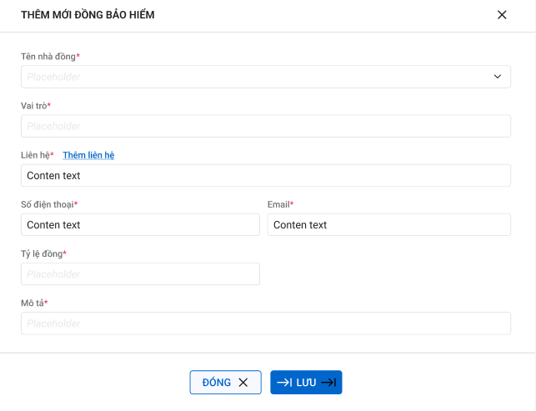

*Màn hình thêm mới đồng bảo hiểm*

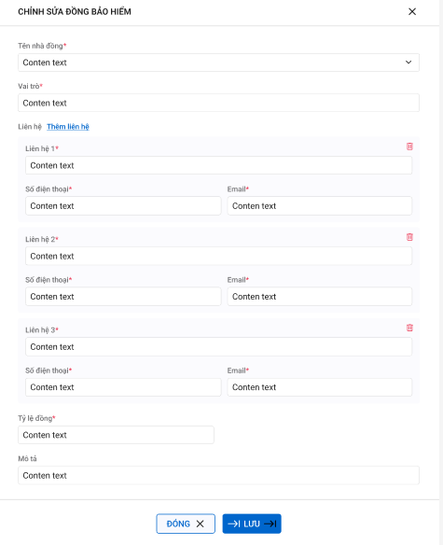

*Màn hình chỉnh sửa thông tin đồng bảo hiểm*

Mô tả màn hình

* Màn hình thêm mới Đồng bảo hiểm

|  |  |  |  |  |  |
| --- | --- | --- | --- | --- | --- |
| **STT** | **Trường thông tin** | **Định dạng** | **Bắt buộc** | **Mô tả nội dung** | |
| **1** | Tên nhà đồng | Listbox | Có | * Chọn thông tin tên nhà đồng bảo hiểm từ danh sách | |
| **2** | Vai trò | Textbox | Có | * Nhập thông tin vai trò nhà đồng bảo hiểm * Giới hạn 250 ký tự | |
| **3** | **Thông tin liên hệ** | | | |
| **3.1** | Liên hệ | Textbox | Có | * Nhập thông tin liên hệ của nhà đồng bảo hiểm * Giới hạn 250 ký tự |
| **3.2** | Số điện thoại | Textbox | Có | * Nhập thông tin số điện thoại của người liên hệ nhà đồng bảo hiểm * Chỉ cho phép số * Giới hạn 50 ký tự |
| **3.3** | Email | Textbox | Có | * Nhập thông tin Email của người liên hệ nhà đồng bảo hiểm * Định danh email:   + Bắt buộc phải có đuôi @  + Chỉ được phép sử dụng các chữ cái (a-z)(A-Z), số (0-9) và dấu (.)   * Giới hạn 50 ký tự |
| **3.4** |  |  |  | Thêm thông tin người liên hệ của nhà đồng bảo hiểm |
| **4** | Tỷ lệ đồng | Number | Có | * Nhập thông tin tỷ lệ đóng của nhà đồng bảo hiểm * Chỉ cho phép nhập số nguyên dương và số thập phân * Giới hạn 5 ký tự |
| **5** | Mô tả | Textbox | Có | * Nhập thông tin mô tả thông tin nhà đồng bảo hiểm * Giới hạn 500 ký tự |
| **6** |  | Button |  | Lưu thông tin cập nhật đồng bảo hiểm  Hệ thống:   * Hiển thị thông báo lỗi nếu thông tin nhập vào không hợp lệ hoặc không nhập thông tin các trường bắt buộc * Thông báo thành công nếu các thông tin đưa vào hợp lệ. Đóng màn hình đồng thời cập nhật lại màn hình Báo cáo tổn thất với các thông tin đã cập nhật |
| **7** |  | Button |  | Đóng màn hình thêm mới thông tin đồng bảo hiểm, hiển thị màn hình thông tin Báo cáo tổn thất |

* Màn hình sửa thông tin đồng bảo hiểm

|  |  |  |  |  |  |
| --- | --- | --- | --- | --- | --- |
| **STT** | **Trường thông tin** | **Định dạng** | **Bắt buộc** | **Mô tả nội dung** | |
| **1** | Tên nhà đồng | Listbox | Có | * Hiển thị thông tin tên nhà đồng bảo hiểm và cho phép sửa | |
| **2** | Vai trò | Textbox | Có | * Hiển thị thông tin vai trò nhà đồng bảo hiểm và cho phép sửa * Giới hạn 250 ký tự | |
| **3** | **Thông tin liên hệ** | | | |
| **3.1** | Liên hệ | Textbox | Có | * Hiển thị thông tin liên hệ của nhà đồng bảo hiểm và cho phép sửa * Giới hạn 250 ký tự |
| **3.2** | Số điện thoại | Textbox | Có | * Hiển thị thông tin số điện thoại của người liên hệ nhà đồng bảo hiểm và cho phép sửa * Giới hạn 50 ký tự |
| **3.3** | Email | Textbox | Có | * Hiển thị thông tin Email của người liên hệ nhà đồng bảo hiểm và cho phép sửa * Định danh email:   + Bắt buộc phải có đuôi @  + Chỉ được phép sử dụng các chữ cái (a-z)(A-Z), số (0-9) và dấu (.)   * Giới hạn 50 ký tự |
| **3.4** |  | Button |  | Thêm thông tin liên hệ |
|  |  | Icon |  | Xóa thông tin liên hệ  Hệ thống hiển thị màn hình xác nhận xóa:  + Có: xóa thông tin liên hệ của nhà đồng, đồng thời đưa ra thông báo xóa thành công  + Không: đóng màn hình xác nhận xóa |
| **4** | Tỷ lệ đồng | Number | Có | * Hiển thị thông tin tỷ lệ đóng của nhà đồng bảo hiểm và cho phép sửa * Giới hạn 5 ký tự |
| **5** | Mô tả | Textbox | Có | * Hiển thị thông tin mô tả thông tin nhà đồng bảo hiểm và cho phép sửa * Giới hạn 500 ký tự |
| **6** |  | Button |  | Lưu thông tin cập nhật đồng bảo hiểm  Hệ thống kiểm tra các trường thông tin bắt buộc nhập:   * Hiển thị thông báo lỗi nếu thông tin nhập vào không hợp lệ hoặc không nhập thông tin các trường bắt buộc * Thông báo thành công nếu các thông tin đưa vào hợp lệ. Đóng màn hình sửa đồng thời cập nhật lại màn hình Báo cáo tổn thất với các thông tin đã cập nhật |
| **7** |  | Button |  | Đóng màn hình sửa thông tin đồng bảo hiểm, hiển thị màn hình thông tin Báo cáo tổn thất |

###### Thêm mới/Cập nhật tái bảo hiểm

Màn hình

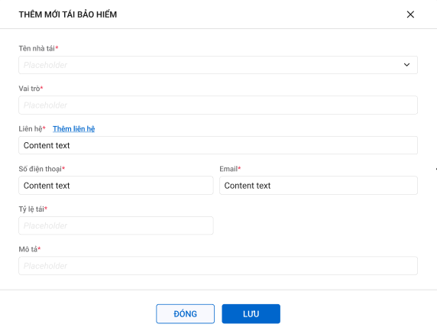

*Màn hình thêm mới tái bảo hiểm*

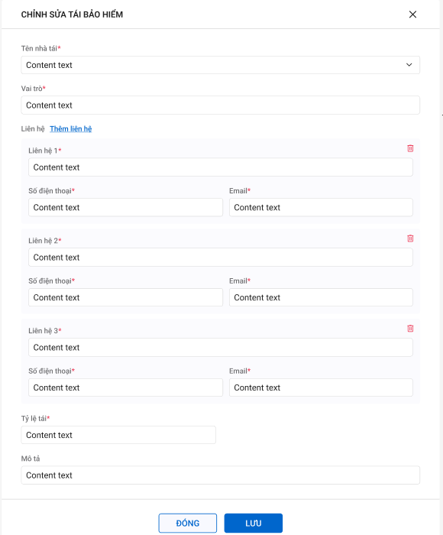

*Màn hình sửa tái bảo hiểm*

Mô tả màn hình

* Màn hình thêm mới nhà tái bảo hiểm

|  |  |  |  |  |  |
| --- | --- | --- | --- | --- | --- |
| **STT** | **Trường thông tin** | **Định dạng** | **Bắt buộc** | **Mô tả nội dung** | |
| **1** | Tên nhà tái | Listbox | Có | * Nhập thông tin tên nhà tái bảo hiểm | |
| **2** | Vai trò | Textbox | Có | Nhập thông tin vai trò nhà tái bảo hiểm   * Giới hạn 250 ký tự | |
| **3** | **Thông tin liên hệ** | | | |
| **3.1** | Liên hệ | Textbox | Có | * Nhập thông tin thông tin liên hệ của nhà tái bảo hiểm * Giới hạn 250 ký tự |
| **3.2** | Số điện thoại | Textbox | Có | * Nhập thông tin số điện thoại của người liên hệ nhà tái bảo hiểm * Giới hạn 50 ký tự |
| **3.3** | Email | Textbox | Có | * Nhập thông tin Email của người liên hệ nhà tái bảo hiểm * Định danh email:   + Bắt buộc phải có đuôi @  + Chỉ được phép sử dụng các chữ cái (a-z)(A-Z), số (0-9) và dấu (.)   * Giới hạn 50 ký tự |
| **3.4** |  |  |  | Thêm thông tin người liên hệ của nhà tái bảo hiểm |
| **4** | Tỷ lệ đồng | Number | Có | * Nhập thông tin tỷ lệ đóng của nhà tái bảo hiểm * Giới hạn 5 ký tự |
| **5** | Mô tả | Textbox | Có | * Nhập thông tin mô tả thông tin nhà tái bảo hiểm * Giới hạn 500 ký tự |
| **6** |  | Button |  | Lưu thông tin cập nhật tái bảo hiểm  Hệ thống kiểm tra các trường thông tin bắt buộc nhập:   * Hiển thị thông báo lỗi nếu thông tin nhập vào không hợp lệ hoặc không nhập thông tin các trường bắt buộc * Thông báo thành công nếu các thông tin đưa vào hợp lệ. Đóng màn hình đồng thời cập nhật lại màn hình Báo cáo tổn thất với các thông tin đã cập nhật |
| **7** |  | Button |  | Đóng màn hình thêm mới thông tin tái bảo hiểm, hiển thị màn hình thông tin Báo cáo tổn thất |

* Màn hình sửa thông tin tái bảo hiểm

|  |  |  |  |  |  |
| --- | --- | --- | --- | --- | --- |
| **STT** | **Trường thông tin** | **Định dạng** | **Bắt buộc** | **Mô tả nội dung** | |
| **1** | Tên nhà tái | Listbox | Có | Hiển thị thông tin tên nhà tái bảo hiểm và cho phép sửa | |
| **2** | Vai trò | Textbox | Có | Hiển thị thông tin vai trò nhà tái bảo hiểm và cho phép sửa  Giới hạn 250 ký tự | |
| **3** | **Thông tin liên hệ** | | | |
| **3.1** | Liên hệ | Textbox | Có | * Hiển thị thông tin liên hệ của nhà tái bảo hiểm và cho phép sửa * Giới hạn 250 ký tự |
| **3.2** | Số điện thoại | Textbox | Có | * Hiển thị thông tin số điện thoại của người liên hệ nhà tái bảo hiểm và cho phép sửa * Giới hạn 50 ký tự |
| **3.3** | Email | Textbox | Có | * Hiển thị thông tin Email của người liên hệ nhà tái bảo hiểm và cho phép sửa * Định danh email:   + Bắt buộc phải có đuôi @  + Chỉ được phép sử dụng các chữ cái (a-z)(A-Z), số (0-9) và dấu (.)   * Giới hạn 50 ký tự |
| **3.4** |  | Button |  | Thêm thông tin liên hệ |
|  |  | Icon |  | Xóa thông tin liên hệ  Hệ thống hiển thị màn hình xác nhận xóa:  + Có: xóa thông tin liên hệ của nhà tái, đồng thời đưa ra thông báo xóa thành công  + Không: đóng màn hình xác nhận xóa |
| **4** | Tỷ lệ đồng | Number | Có | * Hiển thị thông tin tỷ lệ đóng của nhà tái bảo hiểm và cho phép sửa * Giới hạn 5 ký tự |
| **5** | Mô tả | Textbox | Có | * Hiển thị thông tin mô tả thông tin nhà tái bảo hiểm và cho phép sửa * Giới hạn 500 ký tự |
| **6** |  | Button |  | Lưu thông tin cập nhật tái bảo hiểm  Hệ thống kiểm tra các trường thông tin bắt buộc nhập:   * Hiển thị thông báo lỗi nếu thông tin nhập vào không hợp lệ hoặc không nhập thông tin các trường bắt buộc * Thông báo thành công nếu các thông tin đưa vào hợp lệ. Đóng màn hình sửa đồng thời cập nhật lại màn hình Báo cáo tổn thất với các thông tin đã cập nhật |
| **7** |  | Button |  | Đóng màn hình sửa thông tin tái bảo hiểm, hiển thị màn hình thông tin Báo cáo tổn thất |

###### Thêm mới/Cập nhật kỳ thu phí

Màn hình

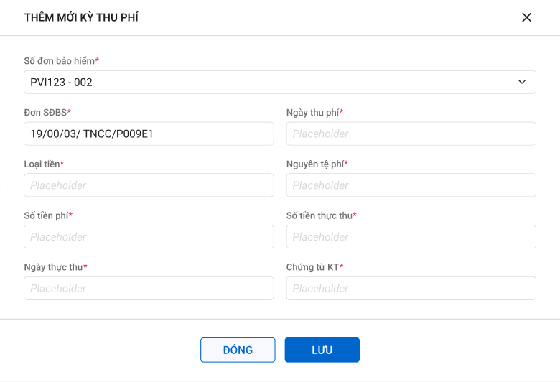

*Màn hình thêm mới kỳ thu phí*

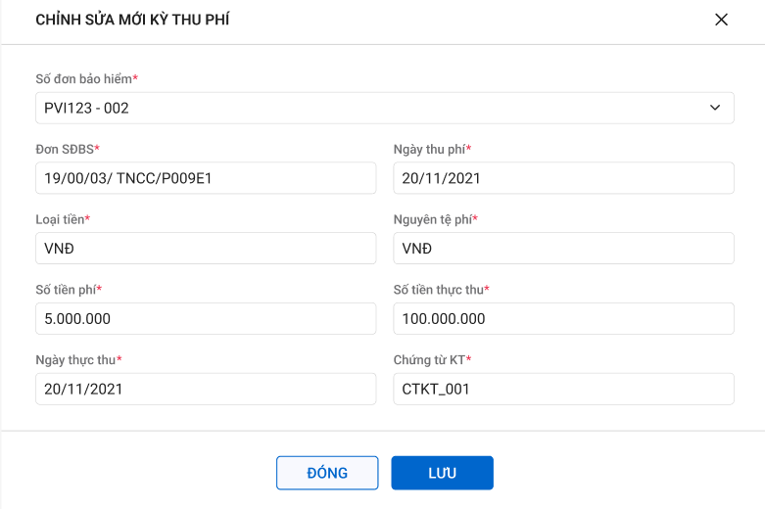*Màn hình chỉnh sửa kỳ thu phí*

Mô tả màn hình

* Màn hình thêm mới kỳ thu phí

|  |  |  |  |  |
| --- | --- | --- | --- | --- |
| **STT** | **Trường thông tin** | **Định dạng** | **Bắt buộc** | **Mô tả nội dung** |
| **1** | Số đơn bảo hiểm | Listbox | Có | * Chọn số đơn bảo hiểm từ danh sách đơn bảo hiểm theo số hợp đồng bảo hiểm lập theo báo cáo tổn thất |
| **2** | Số SĐBS | Textbox | Có | * Nhập thông tin đơn SĐBS * Giới hạn 50 ký tự |
| **3** | Ngày thu phí | Datetime | Có | * Nhập thông tin ngày thu phí bảo hiểm * Định dạng nhập dd/mm/yyyy hh:mm |
| **4** | Loại tiền | Textbox | Có | * Nhập thông tin loại tiền nộp phí * Giới hạn 5 ký tự |
| **5** | Nguyên tệ phí | Number | Có | * Nhập thông tin nguyên tệ phí nộp phí * Giới hạn 25 ký tự |
| **6** | Số tiền phí | Number | Có | * Nhập thông tin số tiền phí nộp phí * Chỉ cho phép nhập số nguyên dương * Giới hạn 15 ký tự |
| **7** | Số tiền thực thu | Datetime | Có | * Nhập thông tin số tiền thực thu nộp phí * Chỉ cho phép nhập số nguyên dương * Giới hạn 15 ký tự |
| **8** | Chứng từ KT | Textbox | Có | * Nhập thông tin chứ từ kế toán nộp phí * Giới hạn 50 ký tự |
| **9** |  | Button |  | Lưu thông tin cập nhật kỳ thu phí bảo hiểm  Hệ thống kiểm tra các trường thông tin bắt buộc nhập:   * Hiển thị thông báo lỗi nếu thông tin nhập vào không hợp lệ hoặc không nhập thông tin các trường bắt buộc * Thông báo thành công nếu các thông tin đưa vào hợp lệ. Đóng màn hình đồng thời cập nhật lại màn hình Báo cáo tổn thất với các thông tin đã cập nhật |
| **10** |  | Button |  | Đóng màn hình thêm mới thông tin kỳ thu phí bảo hiểm, hiển thị màn hình thông tin Báo cáo tổn thất |

* Màn hình sửa kỳ thu phí

|  |  |  |  |  |
| --- | --- | --- | --- | --- |
| **STT** | **Trường thông tin** | **Định dạng** | **Bắt buộc** | **Mô tả nội dung** |
| **1** | Số đơn bảo hiểm | Listbox | Có | * Hiển thị số đơn bảo hiểm không cho * Cho phép sửa lại |
| **2** | Số SĐBS | Textbox | Có | * Hiển thị thông tin đơn SĐBS * Cho phép sửa lại * Giới hạn 50 ký tự |
| **3** | Ngày thu phí | Datetime | Có | * Hiển thị thông tin ngày thu phí bảo hiểm * Cho phép sửa lại |
| **4** | Loại tiền | Textbox | Có | * Hiển thị thông tin loại tiền nộp phí * Cho phép sửa lại * Giới hạn 5 ký tự |
| **5** | Nguyên tệ phí | Number | Có | * Hiển thị thông tin nguyên tệ phí nộp phí * Cho phép sửa lại * Giới hạn 25 ký tự |
| **6** | Số tiền phí | Number | Có | * Hiển thị thông tin số tiền thực thu nộp phí * Cho phép sửa lại * Giới hạn 15 ký tự |
| **7** | Số tiền thực thu | Datetime | Có | * Hiển thị thông tin ngày thực thu phí nộp phí * Cho phép sửa lại * Giới hạn 15 ký tự |
| **8** | Chứng từ KT | Textbox | Có | * Hiển thị thông tin chứ từ kế toán nộp phí * Cho phép sửa lại * Giới hạn 50 ký tự |
| **9** |  | Button |  | Lưu thông tin cập nhật kỳ thu phí bảo hiểm  Hệ thống kiểm tra các trường thông tin bắt buộc nhập:   * Hiển thị thông báo lỗi nếu thông tin nhập vào không hợp lệ hoặc không nhập thông tin các trường bắt buộc * Thông báo thành công nếu các thông tin đưa vào hợp lệ. Đóng màn hình đồng thời cập nhật lại màn hình Báo cáo tổn thất với các thông tin đã cập nhật |
| **10** |  | Button |  | Đóng màn hình thêm mới thông tin kỳ thu phí bảo hiểm, hiển thị màn hình thông tin Báo cáo tổn thất |

###### Thêm mới/Cập nhật đầu mối phối hợp cấp đơn

Màn hình

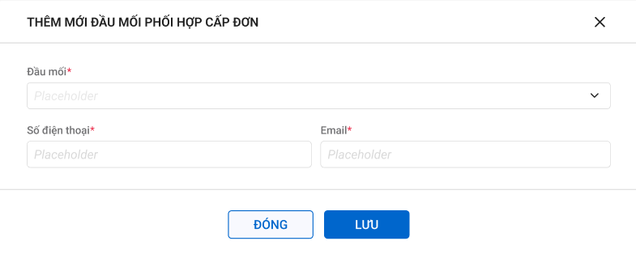

*Màn hình thêm mới đầu mối phối hợp cấp đơn*

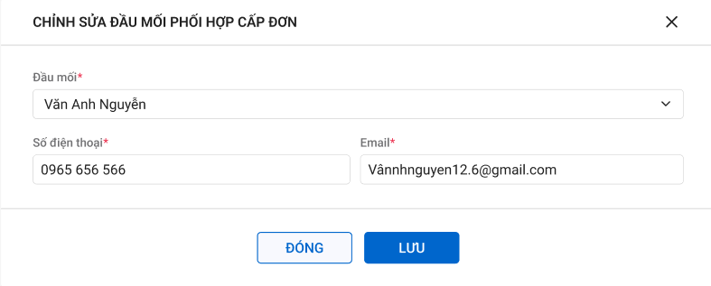

*Màn hình sửa đầu mối phối hợp cấp đơn*

Mô tả màn hình

* Màn hình thêm mới đầu mối phối hợp cấp đơn

|  |  |  |  |  |
| --- | --- | --- | --- | --- |
| **STT** | **Trường thông tin** | **Định dạng** | **Bắt buộc** | **Mô tả nội dung** |
| **1** | Đầu mối | Selectbox | Có | * Chọn tên người đầu mối phối hợp từ danh sách cán bộ phòng cấp đơn |
| **2** | Số điện thoại | Textbox | Có | * Nhập số điện thoại * Chỉ cho phép nhập ký tự và số * Giới hạn 50 ký tự |
| **3** | Email | Textbox | Có | * Nhập email đầu mối phối hợp * Định danh email:   + Bắt buộc phải có đuôi @  + Chỉ được phép sử dụng các chữ cái (a-z)(A-Z), số (0-9) và dấu (.)   * Giới hạn 50 ký tự |
| **4** |  | Button |  | * Lưu thông tin cập nhật đầu mối phối hợp cấp đơn   + Hệ thống kiểm tra các trường thông tin bắt buộc nhập:  + Hiển thị thông báo lỗi nếu thông tin nhập vào không hợp lệ hoặc không nhập thông tin các trường bắt buộc  + Thông báo thành công nếu các thông tin đưa vào hợp lệ. Đóng màn hình đồng thời cập nhật lại màn hình Báo cáo tổn thất với các thông tin đã cập nhật |
| **5** |  | Button |  | * Đóng màn hình thêm mới thông tin đầu mối phối hợp cấp đơn, hiển thị màn hình thông tin Báo cáo tổn thất |

* Màn hình sửa thông tin đầu mối phối hợp cấp đơn

|  |  |  |  |  |
| --- | --- | --- | --- | --- |
| **STT** | **Trường thông tin** | **Định dạng** | **Bắt buộc** | **Mô tả nội dung** |
| **1** | Đầu mối | Listbox | Có | * Hiển thị thông tin cán bộ cấp đơn * Cho phép sửa lại |
| **2** | Số điện thoại | Textbox | Có | * Hiển thị số điện thoại * Cho phép sửa lại * Chỉ cho phép nhập ký tự và số * Giới hạn 50 ký tự |
| **3** | Email | Textbox | Có | * Hiển thị email đầu mối phối hợp * Cho phép sửa lại * Định danh email:   + Bắt buộc phải có đuôi @  + Chỉ được phép sử dụng các chữ cái (a-z)(A-Z), số (0-9) và dấu (.)   * Giới hạn 50 ký tự |
| **4** |  | Button |  | Lưu thông tin cập nhật đầu mối phối hợp cấp đơn   * Hệ thống kiểm tra các trường thông tin bắt buộc nhập:   + Hiển thị thông báo lỗi nếu thông tin nhập vào không hợp lệ hoặc không nhập thông tin các trường bắt buộc  + Thông báo thành công nếu các thông tin đưa vào hợp lệ. Đóng màn hình đồng thời cập nhật lại màn hình Báo cáo tổn thất với các thông tin đã cập nhật |
| **5** |  | Button |  | * Đóng màn hình thêm mới thông tin đầu mối phối hợp cấp đơn, hiển thị màn hình thông tin Báo cáo tổn thất |

##### Giao diện thiết kế của LĐ phòng/ban CĐ

###### Màn hình

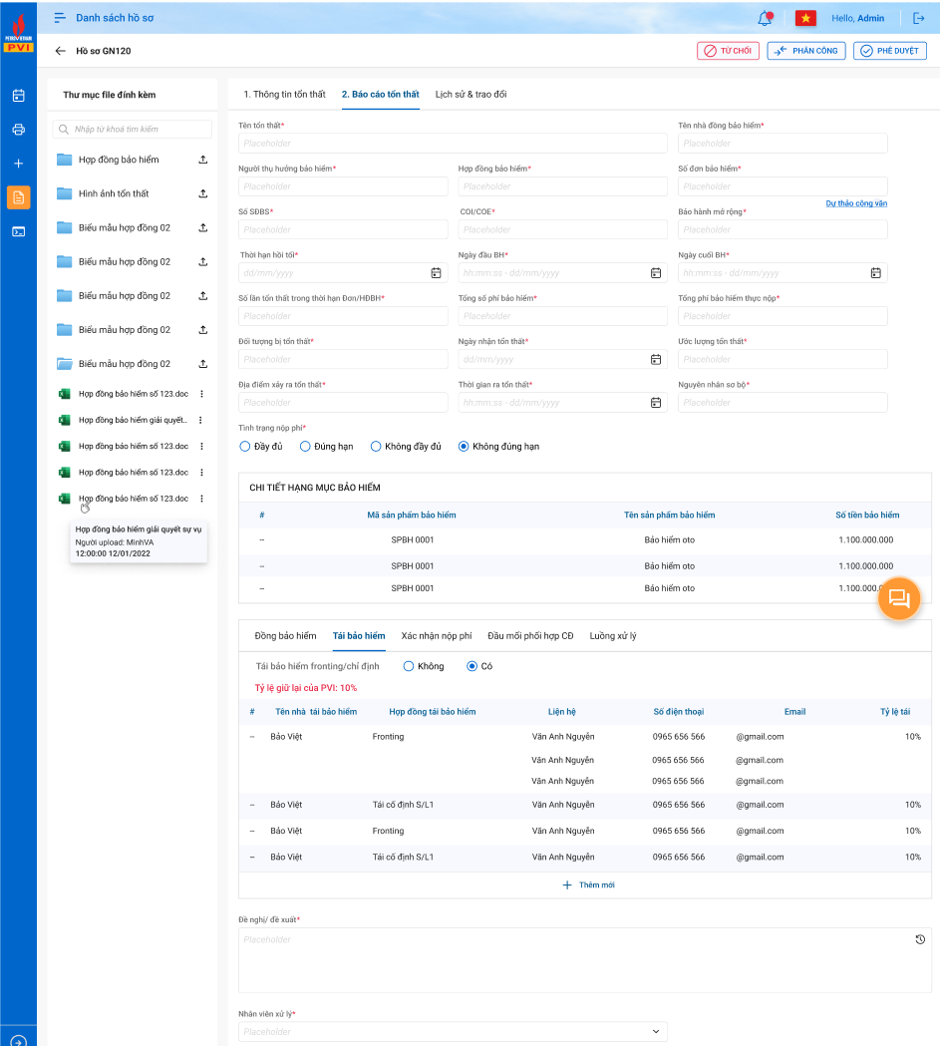

*Màn hình duyệt báo cáo tổn thất*

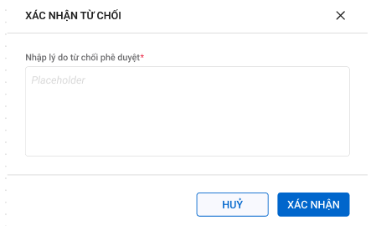

*Màn hình popup xác nhận từ chối phê duyệt*

###### Mô tả màn hình

* Màn hình phê duyệt báo cáo tổn thất

|  |  |  |  |  |
| --- | --- | --- | --- | --- |
| **STT** | **Trường thông tin** | **Định dạng** | **Bắt buộc** | **Mô tả nội dung** |
| **1** | Các trường thông tin hiển thị màn hình phê duyệt báo cáo tổn thất tương tự như phần mô màn hình giao diện thiết kế của CBCĐ không cho phép sửa các thông tin hiển thị | | | |
| **2** |  | Button |  | Phê duyệt báo cáo tổn thất  Hệ thống:   * Gửi báo cáo tổn thất tới đồng thời P.QLNV, TCK, TBH * Hiển thị thông báo phê duyệt thành công * Gửi thông báo tới P.QLNV, TCK, TBH thông tin báo cáo tổn thất * Cập nhật trạng thái báo cáo tổn thất (Tham chiếu đến bảng mô tả trạng thái – vai trò) * Lưu thông tin lịch sử chuyển xử lý |
| **3** |  | Button |  | Từ chối phê duyệt báo cáo, hệ thống hiển thị màn hình từ chối nhập thông tin từ chối phê duyệt |

* Màn hình xác nhận từ chối phê duyệt

|  |  |  |  |  |
| --- | --- | --- | --- | --- |
| **STT** | **Trường thông tin** | **Định dạng** | **Bắt buộc** | **Mô tả nội dung** |
| **1** | Nhập lý do từ chối phê duyệt | Textbox | Có | * Nhập nội dung lý do từ chối phê duyệt báo cáo tổn thất * Giới hạn 500 ký tự |
| **2** |  | Button |  | Xác nhận từ chối phê duyệt  Hệ thống:   * Gửi thông báo tới cán bộ cấp đơn thông tin từ chối phê duyệt * Cập nhật trạng thái báo cáo tổn thất (Tham chiếu đến bảng mô tả trạng thái – vai trò) * Lưu thông tin lịch sử xử lý |
| **3** |  | Button |  | Đóng màn hình popup xác nhận từ chối. hệ thống trở về màn hình phê duyệt báo cáo tổn thất |

##### Giao diện thiết kế của LĐ Đơn vị Cấp đơn/Trưởng ban kinh doanh

###### Màn hình

*Màn hình phê duyệt báo cáo tổn thất*

*Màn hình xác nhận từ chối phê duyệt*

###### Mô tả màn hình

* Mô tả màn hình phê duyệt

|  |  |  |  |  |
| --- | --- | --- | --- | --- |
| **STT** | **Trường thông tin** | **Định dạng** | **Bắt buộc** | **Mô tả nội dung** |
| **1** | Các trường thông tin hiển thị màn hình phê duyệt báo cáo tổn thất tương tự như phần mô màn hình giao diện thiết kế của CBCĐ không cho phép sửa các thông tin hiển thị | | | |
| **2** |  | Button |  | Phê duyệt báo cáo tổn thất  Hệ thống:   * Gửi thông báo và chuyển BCTT tới bộ phận GQKN để xử lý * Gửi thông báo tới cán bộ cấp đơn để gửi công văn thông báo tới nhà Đồng * Cập nhật trạng thái báo cáo tổn thất (Tham chiếu đến bảng mô tả trạng thái – vai trò) * Lưu thông tin lịch sử chuyển xử lý |
| **3** |  | Button |  | Từ chối phê duyệt báo cáo, hệ thống hiển thị màn hình từ chối nhập thông tin từ chối phê duyệt |
| **4** |  | Button |  | Phân công xử lý hồ sơ  Hệ thống đưa ra thông báo thực hiện phân công thành công |

* Mô tả màn hình xác nhận từ chối

|  |  |  |  |  |
| --- | --- | --- | --- | --- |
| **STT** | **Trường thông tin** | **Định dạng** | **Bắt buộc** | **Mô tả nội dung** |
| **1** | Nhập lý do từ chối | Textbox | Có | * Nhập nội dung lý do từ chối phê duyệt báo cáo tổn thất * Giới hàn 500 ký tự |
| **2** |  | Button |  | Xác nhận từ chối  Hệ thống:   * Gửi thông báo tới cán bộ cấp đơn thông tin lý do từ chối phê duyệt * Cập nhật trạng thái báo cáo tổn thất (Tham chiếu đến bảng mô tả trạng thái – vai trò) * Lưu thông tin lịch sử xử lý |
| **3** |  | Button |  | Đóng màn hình popup xác nhận từ chối. Hệ thống trở về màn hình phê duyệt báo cáo tổn thất |

* Mô tả màn hình danh sách thêm người nhận thông báo

|  |  |  |  |  |
| --- | --- | --- | --- | --- |
| **STT** | **Trường thông tin** | **Định dạng** | **Bắt buộc** | **Mô tả nội dung** |
| **1** | # |  |  | * Số thứ tự tự tăng theo số nguyên |
| **2** | Người nhận |  | Có | * Thông tin người nhận thông báo * Giới hàn 50 ký tự |
| **3** | Vai trò |  | Có | * Vai trò người nhận thông báo * Giới hàn 50 ký tự |
| **4** |  | Icon |  | Xóa thông tin người nhận khỏi danh sách  Hệ thống hiển thị màn hình xác nhận xóa:  + Có: xóa thông tin người nhận, đồng thời đưa ra thông báo xóa thành công  + Không: đóng màn hình xác nhận xóa |
| **5** |  | Icon |  | Thêm thông tin người nhận thông báo |
| **6** |  | Button |  | Đồng ý chuyển báo cáo tổn thất tới lãnh đạo TBH  Hệ thống gửi thông báo tới theo danh sách đã thiết lập |
| **7** |  | Button |  | Đóng màn hình chuyển xử lý. Hệ thống trở về màn hình báo cáo tổn thất |

#### Duyệt báo cáo tổn thất – Phòng Quản lý nghiệp vụ

##### Quy trình nghiệp vụ

###### Quy trình nghiệp vụ

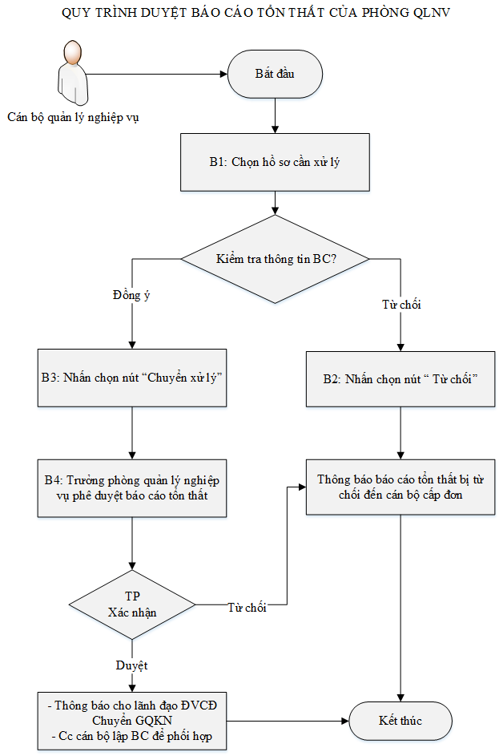

###### Mô tả quy trình

|  |  |  |  |  |
| --- | --- | --- | --- | --- |
| **STT** | **Tên bước** | **Vai trò** | **Mô tả nội dung** | **Thực hiện** |
| **B1** | Chọn hồ sơ cần xử lý | Cán bộ P.QLNV | Chọn hồ sơ cần xác nhận BCTT | Thực hiện trên hệ thống |
| **B2** | Từ chối xác nhận | Cán bộ P.QLNV | Nếu thông tin báo cáo tổn thất không đúng. Cán bộ P.QLNV thực hiện từ chối, đồng thời gửi thông báo tới cán bộ phòng/ban cấp đơn để thực hiện bổ sung. | Thực hiện trên hệ thống |
| **B3** | Chuyển báo cáo tổn thất | Cán bộ P.QLNV | Nếu thông tin báo cáo tổn thất hợp lệ, CB P.QLNV thực hiện gửi “Chuyển xử lý” tới Lãnh đạo P.QLNV, hệ thống gửi thông báo tới Lãnh đạo P.QLNV. | Thực hiện trên hệ thống |
| **B4** | Phê duyệt báo cáo tổn thất | Lãnh đạo P.QLNV | - Nếu thông tin báo cáo tổn thất không đúng. Lãnh đạo thực hiện “Từ chối”. Hệ thống gửi thông báo tới các cán bộ phòng/ban cấp đơn nội dung lý do từ chối.  - Nếu thông tin báo cáo tổn thất hợp lệ, Lãnh đạo thực hiện chọn “Phê duyệt”, hệ thống gửi thông báo phê duyệt thành công tới LĐ ĐVCĐ, cc CB lập báo cáo để phối hợp. | Thực hiện trên hệ thống |

##### Giao diện thiết kế

###### Cán bộ quản lý nghiệp vụ

Màn hình

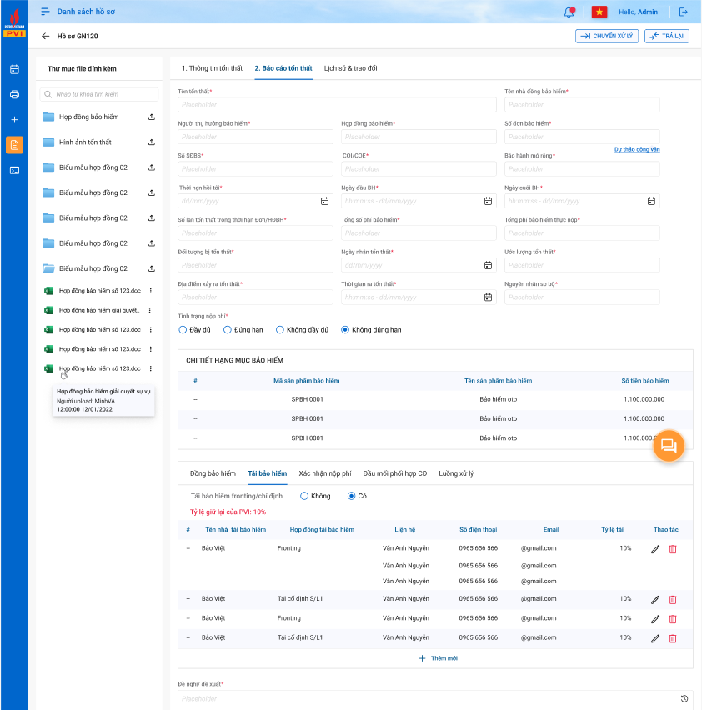

*Màn hình tiếp nhận chuyển xử lý Account cán bộ P.QLNV*

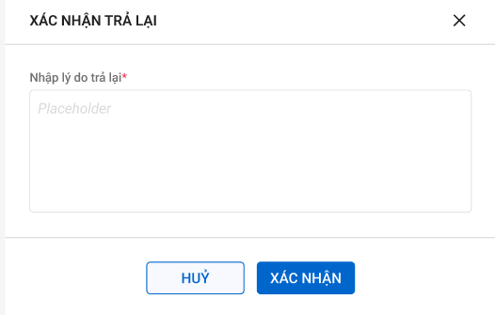

*Màn hình xác nhận trả lại Account cán bộ P.QLNV*

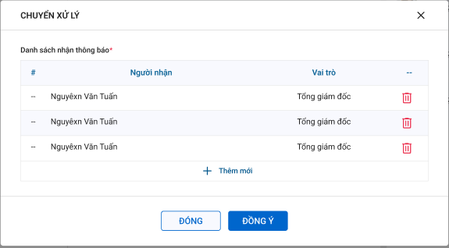

*Màn hình thêm danh sách nhận thông báo Account cán bộ P.QLNV thực hiện chuyển xử lý*

Mô tả màn hình

|  |  |  |  |  |
| --- | --- | --- | --- | --- |
| **STT** | **Trường thông tin** | **Định dạng** | **Bắt buộc** | **Mô tả nội dung** |
| **Màn hình tiếp nhận chuyển xử lý:** | | | | | |
| **1** | Các trường thông tin hiển thị màn hình phê duyệt báo cáo tổn thất tương tự như phần mô màn hình giao diện thiết kế của CBCĐ, chỉ cho phép sửa thông tin ở các Tab Đồng Bảo hiểm, Xác nhận nộp phí, Tái bảo hiểm. Các thông tin khác không cho sửa | | | |
| **2** | **Tab thông tin Đồng bảo hiểm** | | | | |
| **2.1** | Vai trò đồng bảo hiểm của PVI | Radio button | Có | Hiển thị thông tin vai trò đồng bảo hiểm |
| **2.2** | *Danh sách nhà đồng bảo hiểm* | | | | |
| **2.3** | # | Number |  | Số thứ tự tự tăng theo số nguyên |
| **2.4** | Tên nhà đồng bảo hiểm | Textbox | Không | Chỉ hiển thị dữ liệu không cho phép sửa. |
| **2.5** | Vai trò đồng bảo hiểm | Textbox | Không | Chỉ hiển thị dữ liệu không cho phép sửa. |
| **2.6** | Liên hệ | Textbox | Không | Chỉ hiển thị dữ liệu không cho phép sửa. |
| **2.7** | Số điện thoại | Textbox | Không | Chỉ hiển thị dữ liệu không cho phép sửa. |
| **2.8** | Email | Textbox | Không | Chỉ hiển thị dữ liệu không cho phép sửa. |
| **2.9** | Tỷ lệ đóng | Number | Không | Chỉ hiển thị dữ liệu không cho phép sửa. |
| **2.10** | Mô tả | Textbox | Không | Chỉ hiển thị dữ liệu không cho phép sửa. |
| **2.11** |  | Icon |  | Chỉnh sửa thông tin nhà đồng bảo hiểm  Hệ thống hiển thị **Màn hình sửa thông tin đồng bảo hiểm** (thông tin màn hình tương tự **Màn hình sửa thông tin đồng bảo hiểm** ở mục lập báo cáo tổn thất) |
| **2.12** |  | Icon |  | Xóa thông tin nhà đồng bảo hiểm  Hệ thống hiển thị màn hình xác nhận xóa:  + Có: xóa thông tin liên hệ của nhà đồng, đồng thời đưa ra thông báo xóa thành công  + Không: đóng màn hình xác nhận xóa |
| **2.13** |  | Icon |  | Thêm mới thông tin nhà đồng bảo hiểm  Hệ thống hiển thị **Màn hình thêm mới đồng bảo hiểm** (thông tin màn hình tương tự **Màn hình thêm mới đồng bảo hiểm** ở mục lập báo cáo tổn thất) |
| **3** | **Tab thông tin Tài bảo hiểm** | | | | |
| **3.1** | Tái bảo hiểm fronting/chỉ định | Radio button | Có | Giá trị: Có, Không   * Chỉ cho phép tích chọn 1 giá trị |
| **3.2** | Tỷ lệ giữ lại PVI | Number | Không | Hiển thị tỷ lệ tái giữ lại tái bảo hiểm PVI |
|  | ***Danh sách thông tin tái bảo hiểm*** | | | | |
| **3.3** | # | Number |  | Số thứ tự tự tăng theo số nguyên |
| **3.4** | Tên nhà tái bảo hiểm | Textbox | Không | Chỉ hiển thị dữ liệu không cho phép sửa. |
| **3.5** | Hợp đồng tái bảo hiểm | Textbox | Không | Chỉ hiển thị dữ liệu không cho phép sửa. |
| **3.6** | Liên hệ | Textbox | Không | Chỉ hiển thị dữ liệu không cho phép sửa. |
| **3.7** | Số điện thoại | Textbox | Không | Chỉ hiển thị dữ liệu không cho phép sửa. |
| **3.8** | Email | Textbox | Không | Chỉ hiển thị dữ liệu không cho phép sửa. |
| **3.9** | Tỷ lệ tái | Number | Không | Chỉ hiển thị dữ liệu không cho phép sửa. |
| **3.10** |  | Icon |  | Chỉnh sửa thông tin tái bảo hiểm  Hệ thống hiển thị **Màn hình sửa thông tin tái bảo hiểm** (thông tin màn hình tương tự **Màn hình sửa thông tin tái bảo hiểm** ở mục lập báo cáo tổn thất) |
| **3.11** |  | Icon |  | Xóa thông tin nhà tái bảo hiểm  Hệ thống hiển thị màn hình xác nhận xóa:  + Có: xóa thông tin liên hệ của nhà tái, đồng thời đưa ra thông báo xóa thành công  + Không: đóng màn hình xác nhận xóa |
| **3.12** |  | Icon |  | Thêm mới thông tin tái bảo hiểm  Hệ thống hiển thị **Màn hình thêm mới tái bảo hiểm** (thông tin màn hình tương tự **Màn hình thêm mới tái bảo hiểm** ở mục lập báo cáo tổn thất) |
| **4** | **Tab thông tin xác nhận nộp phí:** | | | | |
| **4.1** | Số đơn bảo hiểm | Textbox | Không | Chỉ hiển thị dữ liệu không cho phép sửa. |
| **4.2** | Đơn SĐBS | Textbox | Không | Chỉ hiển thị dữ liệu không cho phép sửa. |
| **4.3** | Ngày thu phí | Datetime | Không | Chỉ hiển thị dữ liệu không cho phép sửa. |
| **4.4** | Loại tiền | Textbox | Không | Chỉ hiển thị dữ liệu không cho phép sửa. |
| **4.5** | Nguyên tệ phí | Textbox | Không | Chỉ hiển thị dữ liệu không cho phép sửa. |
| **4.6** | Số tiền phí | Number | Không | Chỉ hiển thị dữ liệu không cho phép sửa. |
| **4.7** | Số tiền thực thu | Number | Không | Chỉ hiển thị dữ liệu không cho phép sửa. |
| **4.8** | Ngày thực thu | Datetime | Không | Chỉ hiển thị dữ liệu không cho phép sửa. |
| **4.9** | Chứng từ KT | Textbox | Không | Chỉ hiển thị dữ liệu không cho phép sửa. |
| **4.10** |  | Icon |  | Chỉnh sửa thông tin tái bảo hiểm  Hệ thống hiển thị **Màn hình sửa kỳ phí bảo hiểm** (thông tin màn hình tương tự **Màn hình sửa kỳ phí bảo hiểm** ở mục lập báo cáo tổn thất) |
| **4.11** |  | Icon |  | Xóa thông tin kỳ thu phí bảo hiểm  Hệ thống hiển thị màn hình xác nhận xóa:  + Có: xóa thông tin ký thu phí, đồng thời đưa ra thông báo xóa thành công  + Không: đóng màn hình xác nhận xóa |
| **4.12** |  | Icon |  | Thêm mới thông tin kỳ thu phí bảo hiểm  Hệ thống hiển thị **Màn hình thêm mới kỳ thu phí bảo hiểm** (thông tin màn hình tương tự **Màn hình thêm mới bảo hiểm** ở mục lập báo cáo tổn thất) |
| **5** |  | Button |  | Chuyển BCTT tới lãnh đạo P.QLNV xử lý phê duyệt  Hệ thống hiển thị màn hình thêm danh sách người nhận thông báo |
| **6** |  | Button |  | Trả lại cho cán bộ cấp đơn hoàn thiện lại báo cáo tổn thất.  Hệ thống:   * Hiển thị màn hình nhập lý do xác nhận trả lại * Gửi thông báo tới cán bộ cấp đơn để hoàn thiện |

* Màn hình nhập lý do từ chối

|  |  |  |  |  |
| --- | --- | --- | --- | --- |
| **STT** | **Trường thông tin** | **Định dạng** | **Bắt buộc** | **Mô tả nội dung** |
| **1** | Nhập lý do trả lại | Textbox | Có | Nhập nội dung lý do từ trả lại báo cáo tổn thất  Giới hạn 500 ký tự |
| **2** |  | Button |  | Xác nhận trả lại  Hệ thống:   * Gửi thông báo tới cán bộ cấp đơn thông tin lý do trả lại * Cập nhật trạng thái báo cáo tổn thất là Từ chối |
| **3** |  | Button |  | Đóng màn hình popup xác nhận trả lại. Hệ thống trở về màn hình báo cáo tổn thất |

* Màn hình thêm danh sách người nhận thông báo

|  |  |  |  |  |
| --- | --- | --- | --- | --- |
| **STT** | **Trường thông tin** | **Định dạng** | **Bắt buộc** | **Mô tả nội dung** |
| **1** | # |  |  | Số thứ tự tự tăng theo số nguyên |
| **2** | Người nhận |  | Có | Thông tin người nhận thông báo  Giới hạn 50 ký tự |
| **3** | Vai trò |  | Có | Vai trò người nhận thông báo  Giới hạn 50 ký tự |
| **4** |  | Icon |  | Xóa thông tin người nhận khỏi danh sách  Hệ thống hiển thị màn hình xác nhận xóa:  + Có: xóa thông tin người nhận, đồng thời đưa ra thông báo xóa thành công  + Không: đóng màn hình xác nhận xóa |
| **5** |  | Icon |  | Thêm thông tin người nhận thông báo |
| **6** |  | Button |  | Chuyển xử lý BCTT. Hệ thống   * Chuyển BCTT tới Lãnh đạo P.QLNV * Gửi thông báo tới người nhận theo danh sách đã thiết lập * Cập nhật trạng thái báo cáo tổn thất (Tham chiếu đến bảng mô tả trạng thái – vai trò) * Lưu thông tin lịch sử chuyển xử lý |
| **7** |  | Button |  | Đóng màn hình chuyển xử lý. Hệ thống trở về màn hình báo cáo tổn thất |

###### Lãnh đạo quản lý nghiệp vụ

Màn hình

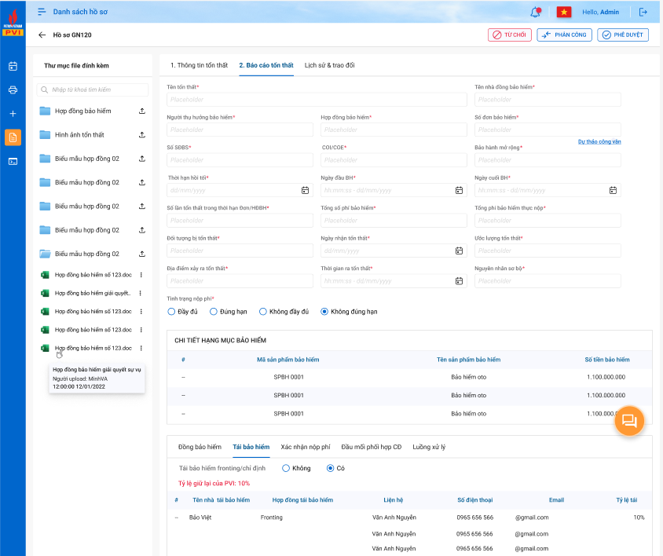

*Màn hình phê duyệt báo cáo tổn thất Account lãnh đạo P.QLNV*

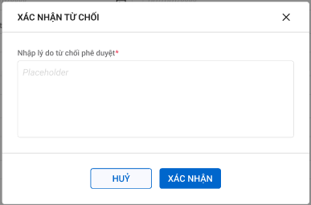

*Màn hình xác nhận từ chối phê duyệt Account lãnh đạo P.QLNV*

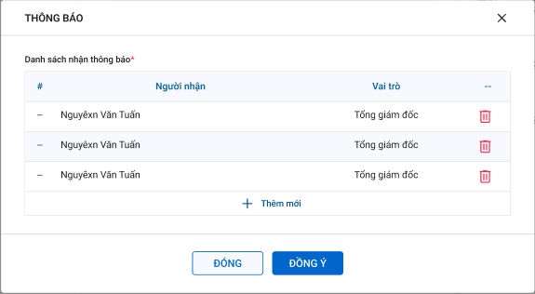

*Màn hình thêm danh sách nhận thông báo Account lãnh đạo P.QLNV thực hiện phê duyệt*

Mô tả màn hình

* Màn hình phê duyệt

|  |  |  |  |  |
| --- | --- | --- | --- | --- |
| **STT** | **Trường thông tin** | **Định dạng** | **Bắt buộc** | **Mô tả nội dung** |
| **1** | Các trường thông tin hiển thị màn hình phê duyệt báo cáo tổn thất tương tự như phần mô màn hình giao diện thiết kế của CBCĐ không cho phép sửa các thông tin hiển thị | | | |
| **2** |  | Button |  | Phê duyệt báo cáo tổn thất  Hệ thống hiển thị màn hình danh sách gửi thông báo |
| **3** |  | Button |  | Từ chối phê duyệt báo cáo, hệ thống hiển thị màn hình từ chối nhập thông tin từ chối phê duyệt |
| **4** |  | Button |  | Phân công xử lý hồ sơ  Hệ thống đưa ra thông báo thực hiện phân công thành công |

* Màn hình xác nhận từ chối

|  |  |  |  |  |
| --- | --- | --- | --- | --- |
| **STT** | **Trường thông tin** | **Định dạng** | **Bắt buộc** | **Mô tả nội dung** |
| **1** | Nhập lý do từ chối | Textbox | Có | * Nhập nội dung lý do từ chối phê duyệt báo cáo tổn thất * Giới hạn 500 ký tự |
| **2** |  | Button |  | Xác nhận từ chối  Hệ thống:   * Gửi thông báo tới cán bộ cấp đơn thông tin lý do từ chối phê duyệt * Cập nhật trạng thái báo cáo tổn thất (Tham chiếu đến bảng mô tả trạng thái – vai trò) * Lưu thông tin lịch sử xử lý |
| **3** |  | Button |  | Đóng màn hình popup xác nhận từ chối. Hệ thống trở về màn hình phê duyệt báo cáo tổn thất |

* Màn hình thêm danh sách người nhận thông báo

|  |  |  |  |  |
| --- | --- | --- | --- | --- |
| **STT** | **Trường thông tin** | **Định dạng** | **Bắt buộc** | **Mô tả nội dung** |
| **1** | # |  |  | Số thứ tự tự sinh theo số nguyên |
| **2** | Người nhận |  | Có | * Thông tin người nhận thông báo * Giới hạn 50 ký tự |
| **3** | Vai trò |  | Có | * Vai trò người nhận thông báo * Giới hạn 50 ký tự |
| **4** |  | Icon |  | Xóa thông tin người nhận khỏi danh sách  Hệ thống hiển thị màn hình xác nhận xóa:  + Có: xóa thông tin người nhận, đồng thời đưa ra thông báo xóa thành công  + Không: đóng màn hình xác nhận xóa |
| **5** |  | Icon |  | Thêm thông tin người nhận thông báo |
| **6** |  | Button |  | Phê duyệt BCTT. Hệ thống   * Chuyển tới LĐ đơn vị cấp đơn/trưởng ban kinh doanh thực hiện phê duyệt * Gửi thông báo tới người nhận theo danh sách đã thiết lập * Cập nhật trạng thái báo cáo tổn thất (Tham chiếu đến bảng mô tả trạng thái – vai trò) * Lưu thông tin lịch sử xử lý |
| **7** |  | Button |  | Đóng màn hình chuyển xử lý. Hệ thống trở về màn hình báo cáo tổn thất |

#### Duyệt báo cáo tổn thất – Phòng Tài chính kế toán

##### Quy trình nghiệp vụ

###### Quy trình nghiệp vụ

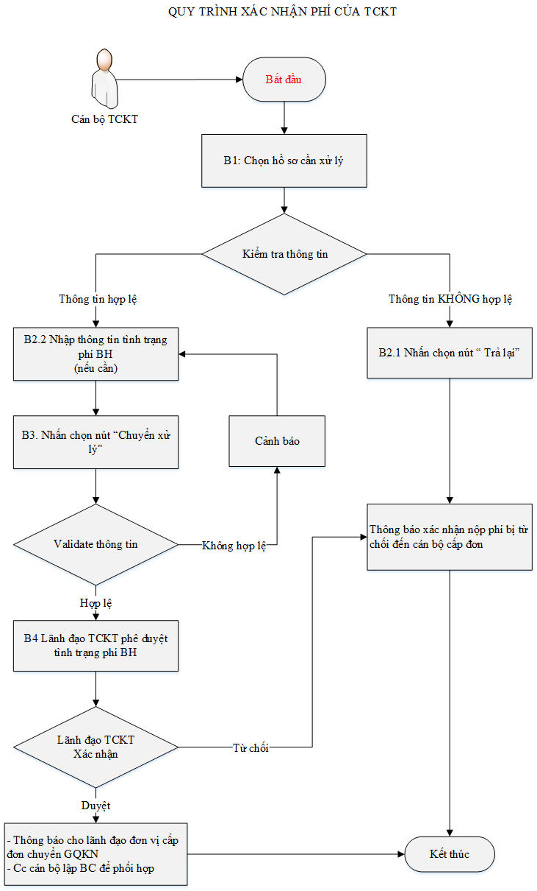

###### Mô tả quy trình

|  |  |  |  |  |
| --- | --- | --- | --- | --- |
| **STT** | **Tên bước** | **Vai trò** | **Mô tả nội dung** | **Thực hiện** |
| **B1** | Chọn hồ sơ cần xử lý | Cán bộ TCKT | Chọn hồ sơ cần xác nhận tình trạng nộp phí. | Thực hiện trên hệ thống |
| **B2** | Kiểm tra thông tin phí bảo hiểm | Cán bộ TCKT | **B2.1.** Nếu đơn bảo hiểm chưa nộp phí, nộp phí chậm hoặc thông tin nộp phí không đúng. Cán bộ TCKT thực hiện cập nhật/từ chối thông tin xác nhận nộp phí. Nếu từ chối: hệ thống gửi thông báo tới các CB lập BCTT.  **B2.2.** Nếu phí bảo hiểm hợp lệ, CB TCKT thực hiện cập nhật thêm thông tin tình trạng phí BH (nếu cần). | Thực hiện trên hệ thống |
| **B3** | Chuyển xử lý tình trạng phí bảo hiểm | Cán bộ TCKT | Người dùng thực hiện “Chuyển xử lý”. Hệ thống kiểm tra thông tin tình trạng nộp phí:  - Nếu thông tin không hợp lệ: Hệ thống hiển thị cảnh báo nội dung không hợp lệ.  - Nếu thông tin hợp lệ: hệ thống gửi thông báo tới Lãnh đạo TCKT để thực hiện phê duyệt. | Thực hiện trên hệ thống |
| **B4** | Phê duyệt tình trạn phí BH | Lãnh đạo TCKT | - Nếu thông tin báo cáo tổn thất không đúng. Lãnh đạo thực hiện “Từ chối”. Hệ thống gửi thông báo tới các cán bộ phòng/ban cấp đơn nội dung lý do từ chối.  - Nếu thông tin báo cáo tổn thất hợp lệ, Lãnh đạo thực hiện chọn “Phê duyệt”, hệ thống gửi thông báo phê duyệt thành công tới LĐ ĐVCĐ, cc CB lập báo cáo để phối hợp. | Thực hiện trên hệ thống |

##### Giao diện thiết kế

###### Cán bộ Tài chính kế toán

Màn hình

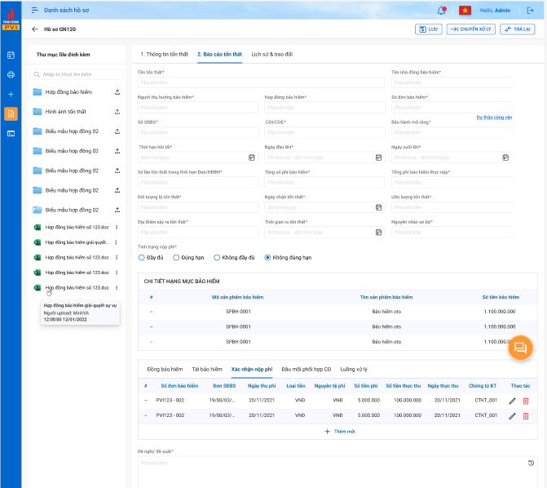

*Màn hình tiếp nhận chuyển xử lý Account cán bộ TCKT*

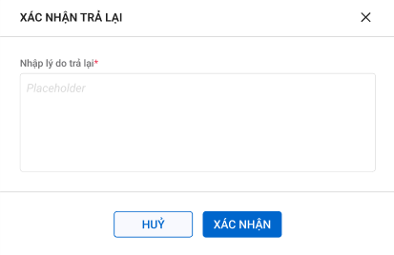

*Màn hình xác nhận trả lại Account cán bộ TCKT*

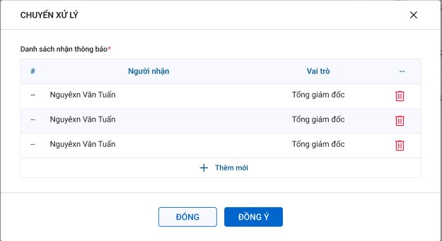

*Màn hình thêm danh sách nhận thông báo Account cán bộ TCKT thực hiện chuyển xử lý*

Mô tả màn hình

* Màn hình chuyển xử lý

|  |  |  |  |  |
| --- | --- | --- | --- | --- |
| **STT** | **Trường thông tin** | **Định dạng** | **Bắt buộc** | **Mô tả nội dung** |
| **1** | Các trường thông tin hiển thị màn hình phê duyệt báo cáo tổn thất tương tự như phần mô màn hình giao diện thiết kế của CBCĐ, chỉ cho phép sửa thông tin Tab Xác nhận nộp phí. Các thông tin khác không cho sửa | | | |
| **2** | **Tab thông tin xác nhận nộp phí** | | | |
| **2.1** | Số đơn bảo hiểm | Textbox | Không | Chỉ hiển thị dữ liệu không cho phép sửa. |
| **2.2** | Đơn SĐBS | Textbox | Không | Chỉ hiển thị dữ liệu không cho phép sửa. |
| **2.3** | Ngày thu phí | Datetime | Không | Chỉ hiển thị dữ liệu không cho phép sửa. |
| **2.4** | Loại tiền | Textbox | Không | Chỉ hiển thị dữ liệu không cho phép sửa. |
| **2.5** | Nguyên tệ phí | Textbox | Không | Chỉ hiển thị dữ liệu không cho phép sửa. |
| **2.6** | Số tiền phí | Number | Không | Chỉ hiển thị dữ liệu không cho phép sửa. |
| **2.7** | Số tiền thực thu | Number | Không | Chỉ hiển thị dữ liệu không cho phép sửa. |
| **2.8** | Ngày thực thu | Datetime | Không | Chỉ hiển thị dữ liệu không cho phép sửa. |
| **2.9** | Chứng từ KT | Textbox | Không | Chỉ hiển thị dữ liệu không cho phép sửa. |
| **2.10** |  | Icon |  | Chỉnh sửa thông tin tái bảo hiểm  Hệ thống hiển thị **Màn hình sửa thông tin tái bảo hiểm** (thông tin màn hình tương tự **Màn hình sửa thông tin tái bảo hiểm** ở mục lập báo cáo tổn thất) |
| **2.11** |  | Icon |  | Xóa thông tin nhà đồng bảo hiểm  Hệ thống hiển thị màn hình xác nhận xóa:  + Có: xóa thông tin nhà đồng, đồng thời đưa ra thông báo xóa thành công  + Không: đóng màn hình xác nhận xóa |
| **2.12** |  | Icon |  | Thêm mới thông tin tái bảo hiểm  Hệ thống hiển thị **Màn hình thêm mới tái bảo hiểm** (thông tin màn hình tương tự **Màn hình thêm mới tái bảo hiểm** ở mục lập báo cáo tổn thất) |
| **3** |  | Button |  | Chuyển BCTT tới lãnh đạo TCKT phê duyệt  Hệ thống hiển thị màn hình thêm danh sách người nhận thông báo |
| **4** |  | Button |  | Trả lại cho cán bộ cấp đơn hoàn thiện lại báo cáo tổn thất.  Hệ thống:   * Hiển thị màn hình nhập lý do xác nhận trả lại * Gửi thông báo tới cán bộ cấp đơn để hoàn thiện |

* Màn hình nhập lý do từ chối

|  |  |  |  |  |
| --- | --- | --- | --- | --- |
| **STT** | **Trường thông tin** | **Định dạng** | **Bắt buộc** | **Mô tả nội dung** |
| **1** | Nhập lý do trả lại | Textbox | Có | Nhập nội dung lý do từ trả lại báo cáo tổn thất  Giới hạn 500 ký tự |
| **2** |  | Button |  | Xác nhận trả lại  Hệ thống:   * Gửi thông báo tới cán bộ cấp đơn thông tin lý do trả lại * Cập nhật trạng thái báo cáo tổn thất là Từ chối |
| **3** |  | Button |  | Đóng màn hình popup xác nhận trả lại. Hệ thống trở về màn hình báo cáo tổn thất |

* Màn hình thêm danh sách người nhận thông báo

|  |  |  |  |  |
| --- | --- | --- | --- | --- |
| **STT** | **Trường thông tin** | **Định dạng** | **Bắt buộc** | **Mô tả nội dung** |
| **1** | # |  |  | Số thứ tự |
| **2** | Người nhận |  | Có | Thông tin người nhận thông báo  Giới hạn 50 ký tự |
| **3** | Vai trò |  | Có | Vai trò người nhận thông báo  Giới hạn 50 ký tự |
| **4** |  | Icon |  | Xóa thông tin người nhận khỏi danh sách  Hệ thống hiển thị màn hình xác nhận xóa:  + Có: xóa thông tin người nhận, đồng thời đưa ra thông báo xóa thành công  + Không: đóng màn hình xác nhận xóa |
| **5** |  | Icon |  | Thêm thông tin người nhận thông báo |
| **6** |  | Button |  | Chuyển xử lý BCTT. Hệ thống   * Chuyển BCTT tới LĐ TCKT phê duyệt * Gửi thông báo tới người nhận theo danh sách đã thiết lập * Cập nhật trạng thái báo cáo tổn thất (Tham chiếu đến bảng mô tả trạng thái – vai trò) * Lưu thông tin lịch sử chuyển xử lý |
| **7** |  | Button |  | Đóng màn hình chuyển xử lý. Hệ thống trở về màn hình báo cáo tổn thất |

###### Lãnh đạo tài chính kế toán

Màn hình

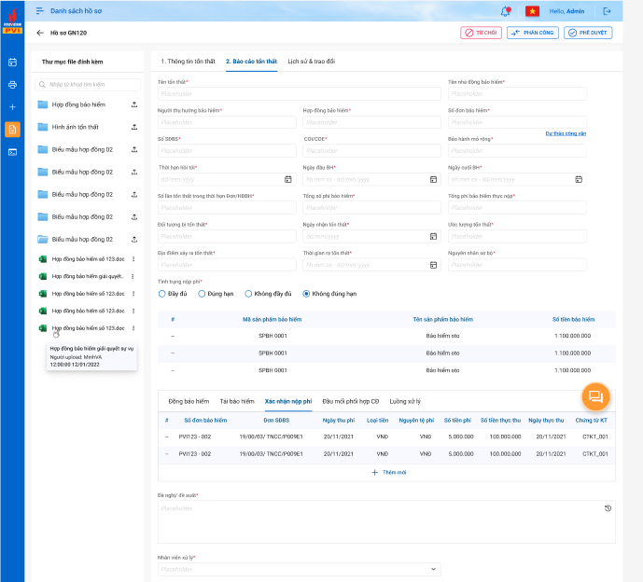

*Màn hình phê duyệt báo cáo tổn thất Account lãnh đạo TCKT*

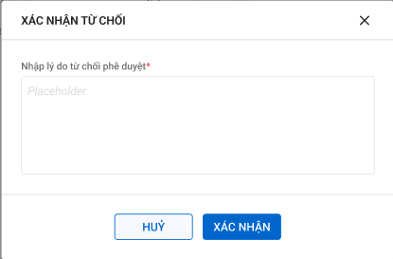

*Màn hình xác nhận từ chối phê duyệt Account lãnh đạo TCKT*

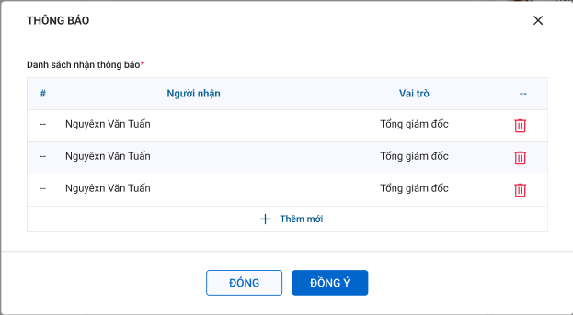

*Màn hình thêm danh sách nhận thông báo Account lãnh đạo TCKT thực hiện phê duyệt*

Mô tả màn hình

|  |  |  |  |  |
| --- | --- | --- | --- | --- |
| **STT** | **Trường thông tin** | **Định dạng** | **Bắt buộc** | **Mô tả nội dung** |
| **Màn hình phê duyệt:** | | | | |
| **1** | Các trường thông tin hiển thị màn hình phê duyệt báo cáo tổn thất tương tự như phần mô màn hình giao diện thiết kế của CBCĐ không cho phép sửa các thông tin hiển thị | | | |
| **2** |  | Button |  | Phê duyệt báo cáo tổn thất  Hệ thống hiển thị màn hình danh sách gửi thông báo |
| **3** |  | Button |  | Từ chối phê duyệt báo cáo, hệ thống hiển thị màn hình từ chối nhập thông tin từ chối phê duyệt |
| **4** |  | Button |  | Phân công xử lý hồ sơ  Hệ thống đưa ra thông báo thực hiện phân công thành công |
| **Màn hình xác nhận lý do từ chối** | | | | |
| **1** | Nhập lý do từ chối | Textbox | Có | Nhập nội dung lý do từ chối phê duyệt báo cáo tổn thất  Giới hạn 500 ký tự |
| **2** |  | Button |  | Xác nhận từ chối  Hệ thống:   * Gửi thông báo tới cán bộ cấp đơn thông tin lý do từ chối phê duyệt * Cập nhật trạng thái báo cáo tổn thất (Tham chiếu đến bảng mô tả trạng thái – vai trò) |
| **3** |  | Button |  | Đóng màn hình popup xác nhận từ chối. Hệ thống trở về màn hình phê duyệt báo cáo tổn thất |
| **Màn hình thêm danh sách nhận thông báo** | | | | |
| **1** | # |  |  | Số thứ tự |
| **2** | Người nhận |  | Có | Thông tin người nhận thông báo  Giới hạn 50 ký tự |
| **3** | Vai trò |  | Có | Vai trò người nhận thông báo  Giới hạn 50 ký tự |
| **4** |  | Icon |  | Xóa thông tin người nhận khỏi danh sách  Hệ thống hiển thị màn hình xác nhận xóa:  + Có: xóa thông tin người nhận, đồng thời đưa ra thông báo xóa thành công  + Không: đóng màn hình xác nhận xóa |
| **5** |  | Icon |  | Thêm thông tin người nhận thông báo |
| **6** |  | Button |  | Phê duyệt BCTT. Hệ thống   * Chuyển tới LĐ đơn vị cấp đơn/trưởng ban kinh doanh phê duyệt * Gửi thông báo tới người nhận theo danh sách đã thiết lập * Cập nhật trạng thái báo cáo tổn thất (Tham chiếu đến bảng mô tả trạng thái – vai trò) * Lưu thông tin lịch sử xử lý |
| **7** |  | Button |  | Đóng màn hình chuyển xử lý. Hệ thống trở về màn hình báo cáo tổn thất |

#### Duyệt báo cáo tổn thất – Ban Tái Bảo Hiểm

##### Quy trình nghiệp vụ

###### Quy trình nghiệp vụ

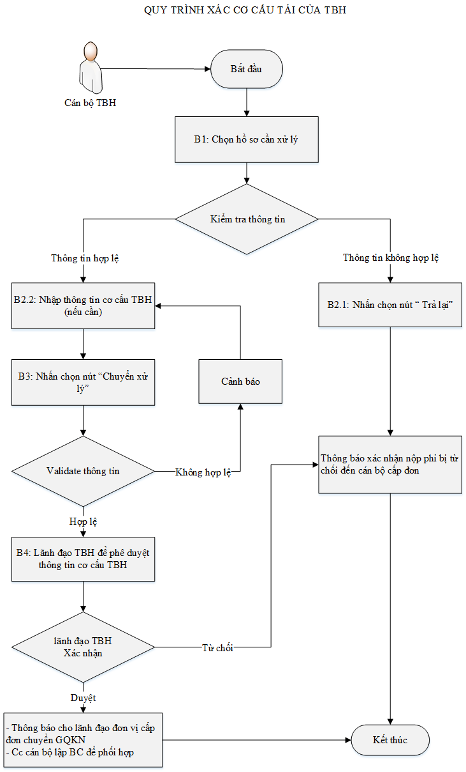

###### Mô tả quy trình

|  |  |  |  |  |
| --- | --- | --- | --- | --- |
| **STT** | **Tên bước** | **Vai trò** | **Mô tả nội dung** | **Thực hiện** |
| **B1** | Chọn hồ sơ cần xử lý | Cán bộ TBH | Chọn hồ sơ cần xác nhận cơ cấu tái BH. | Thực hiện trên hệ thống |
| **B2** | Kiểm tra thông tin cơ cấu tái | Cán bộ TBH | **B2.1.** Nếu đơn bảo hiểm có cơ cấu tái không đúng, người dùng thực hiện cập nhật/từ chối thông tin cơ cấu tái. Nếu từ chối: hệ thống gửi thông báo tới các CB lập BCTT  **B2.2.** Nếu cơ cấu tái hợp lệ, CB TBH thực hiện cập nhật thêm thông tin cơ cấu tái (nếu cần). | Thực hiện trên hệ thống |
| **B3** | Gửi duyệt thông tin cơ cấu TBH | Cán bộ TBH | Người dùng thực hiện “Chuyển xử lý”. Hệ thống kiểm tra thông tin cơ cấu TBH:  - Nếu thông tin không hợp lệ: Hệ thống hiển thị cảnh báo nội dung không hợp lệ.  - Nếu thông tin hợp lệ: hệ thống gửi thông báo tới Lãnh đạo TBH để thực hiện phê duyệt. | Thực hiện trên hệ thống |
| **B4** | Lãnh đạo TBH thực hiện phê duyệt | Lãnh đạo TBH | - Nếu thông tin cơ cấu tái không đúng. Lãnh đạo thực hiện “Từ chối”. Hệ thống gửi thông báo tới các cán bộ phòng/ban cấp đơn nội dung lý do từ chối.  - Nếu thông tin cơ cấu tái hợp lệ, Lãnh đạo thực hiện chọn “Phê duyệt”, hệ thống gửi thông báo phê duyệt thành công tới LĐ ĐVCĐ, cc CB lập báo cáo để phối hợp. | Thực hiện trên hệ thống |

##### Giao diện thiết kế

###### Cán bộ ban Tái bảo hiểm

Màn hình

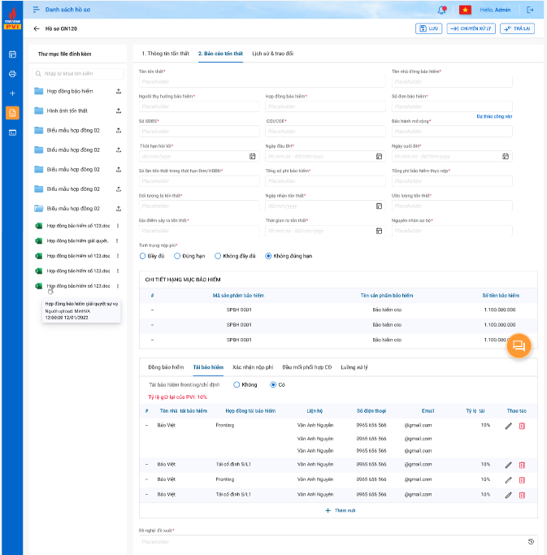

*Màn hình tiếp nhận chuyển xử lý Account cán bộ TBH*



*Màn hình xác nhận trả lại Account cán bộ TBH*



*Màn hình thêm danh sách nhận thông báo Account cán bộ TBH thực hiện chuyển xử lý*

Mô tả màn hình

* Màn hình chuyển xử lý

|  |  |  |  |  |
| --- | --- | --- | --- | --- |
| **STT** | **Trường thông tin** | **Định dạng** | **Bắt buộc** | **Mô tả nội dung** |
| **1** | Các trường thông tin hiển thị màn hình phê duyệt báo cáo tổn thất tương tự như phần mô màn hình giao diện thiết kế của CBCĐ, chỉ cho phép sửa thông tin Tab Tái Bảo hiểm. Các thông tin khác không cho sửa | | | |
| **2** | **Tab thông tin Tái bảo hiểm** | | | |
| **2.1** | Tái bảo hiểm fronting/chỉ định | Radio button |  | Hiển thị thông tin tái bảo hiểm không cho sửa |
| **2.2** | Tỷ lệ giữ lại PVI | Number |  | Hiển thị tỷ lệ tái giữ lại tái bảo hiểm PVI không cho sửa |
| **2.3** | *Danh sách thông tin tái bảo hiểm* | | | |
| **2.4** | # | Number |  | Số thứ tự tự tăng theo số nguyên |
| **2.5** | Tên nhà tái bảo hiểm | Textbox | Không | Chỉ hiển thị dữ liệu không cho phép sửa. |
| **2.6** | Hợp đồng tái bảo hiểm | Textbox | Không | Chỉ hiển thị dữ liệu không cho phép sửa. |
| **2.7** | Liên hệ | Textbox | Không | Chỉ hiển thị dữ liệu không cho phép sửa. |
| **2.8** | Số điện thoại | Textbox | Không | Chỉ hiển thị dữ liệu không cho phép sửa. |
| **2.9** | Email | Textbox | Không | Chỉ hiển thị dữ liệu không cho phép sửa. |
| **2.10** | Tỷ lệ tái | Number | Không | Chỉ hiển thị dữ liệu không cho phép sửa. |
| **2.11** |  | Icon |  | Chỉnh sửa thông tin tái bảo hiểm  Hệ thống hiển thị **Màn hình sửa thông tin tái bảo hiểm** (thông tin màn hình tương tự **Màn hình sửa thông tin tái bảo hiểm** ở mục lập báo cáo tổn thất) |
| **2.12** |  | Icon |  | Xóa thông tin nhà tái bảo hiểm  Hệ thống hiển thị màn hình xác nhận xóa:  + Có: xóa thông tin người nhà tái bảo hiểm, đồng thời đưa ra thông báo xóa thành công  + Không: đóng màn hình xác nhận xóa |
| **2.13** |  | Icon |  | Thêm mới thông tin tái bảo hiểm  Hệ thống hiển thị **Màn hình thêm mới tái bảo hiểm** (thông tin màn hình tương tự **Màn hình thêm mới tái bảo hiểm** ở mục lập báo cáo tổn thất) |
| **3** |  | Button |  | Chuyển xử lý BCTT tới LĐ TBH phê duyệt  Hệ thống hiển thị màn hình thêm danh sách người nhận thông báo |
| **4** |  | Button |  | Trả lại cho cán bộ cấp đơn hoàn thiện lại báo cáo tổn thất.  Hệ thống:   * Hiển thị màn hình nhập lý do xác nhận trả lại * Gửi thông báo tới cán bộ cấp đơn để hoàn thiện |

* Màn hình nhập lý do từ chối

|  |  |  |  |  |
| --- | --- | --- | --- | --- |
| **STT** | **Trường thông tin** | **Định dạng** | **Bắt buộc** | **Mô tả nội dung** |
| **1** | Nhập lý do trả lại | Textbox | Có | Nhập nội dung lý do từ trả lại báo cáo tổn thất  Giới hạn 500 ký tự |
| **2** |  | Button |  | Xác nhận trả lại  Hệ thống:   * Gửi thông báo tới cán bộ cấp đơn thông tin lý do trả lại * Cập nhật trạng thái báo cáo tổn thất là Từ chối |
| **3** |  | Button |  | Đóng màn hình popup xác nhận trả lại. Hệ thống trở về màn hình báo cáo tổn thất |

* Màn hình thêm danh sách người nhận thông báo

|  |  |  |  |  |
| --- | --- | --- | --- | --- |
| **STT** | **Trường thông tin** | **Định dạng** | **Bắt buộc** | **Mô tả nội dung** |
| **1** | # |  |  | Số thứ tự |
| **2** | Người nhận |  | Có | Thông tin người nhận thông báo  Giới hạn 50 ký tự |
| **3** | Vai trò |  | Có | Vai trò người nhận thông báo  Giới hạn 50 ký tự |
| **4** |  | Icon |  | Xóa thông tin người nhận khỏi danh sách  Hệ thống hiển thị màn hình xác nhận xóa:  + Có: xóa thông tin người nhận, đồng thời đưa ra thông báo xóa thành công  + Không: đóng màn hình xác nhận xóa |
| **5** |  | Icon |  | Thêm thông tin người nhận thông báo |
| **6** |  | Button |  | Chuyển xử lý BCTT. Hệ thống   * Chuyển tới LĐ TBH thực hiện phê duyệt * Gửi thông báo tới người nhận theo danh sách đã thiết lập * Cập nhật trạng thái báo cáo tổn thất (Tham chiếu đến bảng mô tả trạng thái – vai trò) * Lưu thông tin lịch sử chuyển xử lý |
| **7** |  | Button |  | Đóng màn hình chuyển xử lý. Hệ thống trở về màn hình báo cáo tổn thất |

###### Lãnh đạo Ban Tái Bảo hiểm

Màn hình

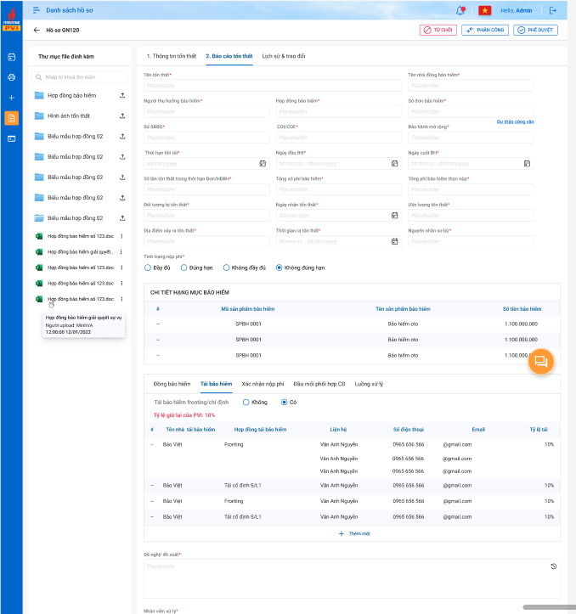

*Màn hình phê duyệt báo cáo tổn thất Account lãnh đạo TBH*



*Màn hình xác nhận từ chối phê duyệt Account lãnh đạo TCKT*



*Màn hình thêm danh sách nhận thông báo Account lãnh đạo TCKT thực hiện phê duyệt*

Mô tả màn hình

* Màn hình phê duyệt

|  |  |  |  |  |
| --- | --- | --- | --- | --- |
| **STT** | **Trường thông tin** | **Định dạng** | **Bắt buộc** | **Mô tả nội dung** |
| **1** | Các trường thông tin hiển thị màn hình phê duyệt báo cáo tổn thất tương tự như phần mô màn hình giao diện thiết kế của CBCĐ không cho phép sửa các thông tin hiển thị | | | |
| **2** |  | Button |  | Phê duyệt báo cáo tổn thất  Hệ thống hiển thị màn hình danh sách gửi thông báo |
| **3** |  | Button |  | Từ chối phê duyệt báo cáo, hệ thống hiển thị màn hình từ chối nhập thông tin từ chối phê duyệt |
| **4** |  | Button |  | Phân công xử lý hồ sơ  Hệ thống đưa ra thông báo thực hiện phân công thành công |

* Màn hình xác nhận từ chối

|  |  |  |  |  |
| --- | --- | --- | --- | --- |
| **STT** | **Trường thông tin** | **Định dạng** | **Bắt buộc** | **Mô tả nội dung** |
| **1** | Nhập lý do từ chối | Textbox | Có | * Nhập nội dung lý do từ chối phê duyệt báo cáo tổn thất * Giới hạn 500 ký tự |
| **2** |  | Button |  | Xác nhận từ chối  Hệ thống:   * Gửi thông báo tới cán bộ cấp đơn thông tin lý do từ chối phê duyệt * Cập nhật trạng thái báo cáo tổn thất (Tham chiếu đến bảng mô tả trạng thái – vai trò) * Lưu thông tin lịch sử thao tác |
| **3** |  | Button |  | Đóng màn hình popup xác nhận từ chối. Hệ thống trở về màn hình phê duyệt báo cáo tổn thất |

* Màn hình thêm danh sách người nhận thông báo

|  |  |  |  |  |
| --- | --- | --- | --- | --- |
| **STT** | **Trường thông tin** | **Định dạng** | **Bắt buộc** | **Mô tả nội dung** |
| **1** | # |  |  | * Số thứ tự tự tăng theo số nguyên |
| **2** | Người nhận |  | Có | * Thông tin người nhận thông báo * Giới hạn 50 ký tự |
| **3** | Vai trò |  | Có | * Vai trò người nhận thông báo * Giới hạn 50 ký tự |
| **4** |  | Icon |  | Xóa thông tin người nhận khỏi danh sách  Hệ thống hiển thị màn hình xác nhận xóa:  + Có: xóa thông tin người nhận, đồng thời đưa ra thông báo xóa thành công  + Không: đóng màn hình xác nhận xóa |
| **5** |  | Icon |  | Thêm thông tin người nhận thông báo |
| **6** |  | Button |  | Phê duyệt BCTT. Hệ thống   * Chuyển tới LĐ đơn vị cấp đơn/trưởng ban kinh doanh phê duyệt * Gửi thông báo tới người nhận theo danh sách đã thiết lập * Cập nhật trạng thái báo cáo tổn thất (Tham chiếu đến bảng mô tả trạng thái – vai trò) * Lưu thông tin lịch sử xử lý |
| **7** |  | Button |  | Đóng màn hình chuyển xử lý. Hệ thống trở về màn hình báo cáo tổn thất |

#### Gửi thông báo cho nhà Đồng – cán bộ Cấp đơn

##### Giao diện thiết kế

###### Màn hình

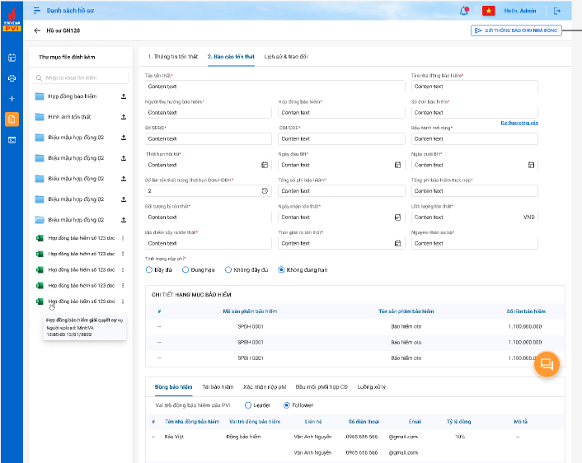

*Màn hình thực hiện gửi thông báo cho nhà Đồng*

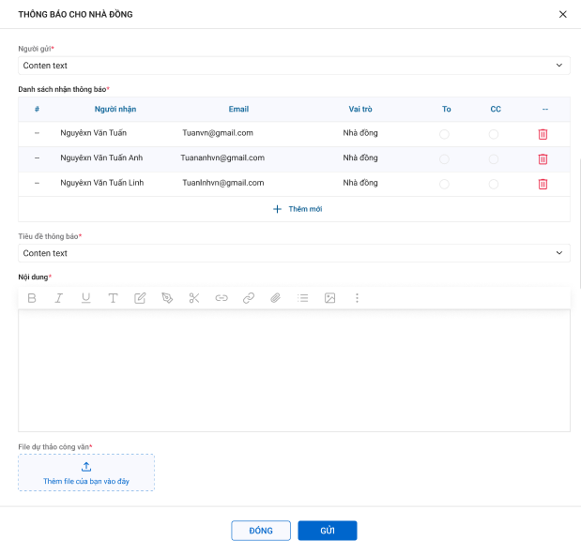

*Màn hình nhập nội dung thông báo gửi công văn cho nhà Đồng*

###### Mô tả màn hình

|  |  |  |  |  |
| --- | --- | --- | --- | --- |
| **STT** | **Trường thông tin** | **Định dạng** | **Bắt buộc** | **Mô tả nội dung** |
| **Màn hình thực hiện gửi thông báo cho nhà Đồng** | | | | |
| **1** | Các trường thông tin hiển thị màn hình phê duyệt báo cáo tổn thất tương tự như phần mô màn hình giao diện thiết kế của CBCĐ không cho phép sửa các thông tin hiển thị | | | |
| **2** |  | Button |  | Gửi thông báo cho nhà Đồng  Hệ thống mở màn hình cập nhật thông tin nội dung thông báo gửi công văn cho nhà Đồng |
| **Màn hình nhập nội dung thông báo gửi công văn cho nhà Đồng** | | | | |
| **1** | Người gửi | List box | Có | Thông tin người gửi  Mặc định theo tài khoản đăng nhập  Cho phép chọn cán bộ cấp đơn từ danh sách |
| **2** | Danh sách nhận thông báo | | | |
| **2.1** | Người nhận | Text box | Có | Nhập thông tin người nhận  Giới hạn 250 ký tự |
| **2.2** | Email | Text box | Có | Địa chỉ email người nhận  Định danh email:  + Bắt buộc phải có đuôi @  + Chỉ được phép sử dụng các chữ cái (a-z)(A-Z), số (0-9) và dấu (.)  Giới hạn 50 ký tự |
| **2.3** | Vai trò | Text box | Có | Nhập thông tin vai trò người nhận  Giới hạn 250 ký tự |
| **2.4** | To | Checkbox | Có | Tích chọn To nếu gửi là người nhận |
| **2.5** | CC | Checkbox | Có | Tích chọn CC nếu gửi là người phối hợp |
| **2.6** |  | Button |  | Chức năng thêm dòng để cập nhật thêm thông tin người nhận thông báo |
| **2.7** |  | Icon |  | Xóa thông tin nhà người nhận trên danh sách nhận thông báo  Hệ thống hiển thị màn hình xác nhận xóa:  + Có: xóa thông tin người nhận, đồng thời đưa ra thông báo xóa thành công  + Không: đóng màn hình xác nhận xóa |
| **3** | Tiêu đề thông báo | Text box | Có | Nhập thông tin tiêu đề gửi thông báo  Giới hạn 250 ký tự |
| **4** | Nội dung | Textare | Có | Nhập nội dung gửi thông báo |
| **5** | File dự thảo công văn |  | Có | Đính kèm file gửi thông báo  Định dạng file pdf, jpg, png, jpeg  Tổng dung lượng file upload không quá 10Mb |
| **6** |  | Button |  | Gửi thông tin nội dung kèm file công văn tới email theo danh sách người nhận đã chọn  Lưu thông tin lịch sử chuyển xử lý |
| **7** |  | Button |  | Đóng màn hình nhập nội dung thông báo tới nhà Đồng và trở về màn hình Báo cáo tổn thất |